装配式混凝土结构住宅
主要构件尺寸指南
Guidance for dimensions of main members of concrete structure residence buildings

征求意见稿

前 言
根据《广东省人民政府办公厅关于大力发展装配式建筑的实施意见》（粤府办〔2017〕28号）、广东省住房和城乡建设厅等部门关于加快新型建筑工业化发展的实施意见（粤建科〔2022〕99号），广东省建筑设计研究院有限公司会同有关单位结合广东省的实际情况，广泛调查研究国内有关省市装配式建筑评价做法，认真总结广东装配式建筑实践经验，在广泛征求意见、反复讨论和修改的基础上，形成本指南。
本指南内容不涉及到任何专利。
本指南共分8章。主要内容包括：1概述；2水平板类；3梁构件；4柱构件；5承重墙板构件；6非承重墙板构件；7楼梯构件；8数字化技术应用。
本指南由广东省住房和城乡建设厅负责管理，由主编单位负责技术内容的解释。在执行过程中如有需要修改或补充之处，请将意见或有关资料寄送广东省建筑设计研究院有限公司（地址：广东省广州市荔湾区流花路97号；邮编：510010）。

本标准主编单位、参编单位、主要起草人和主要审查人：

主编单位：广东省建筑设计研究院有限公司
广东省建设工程绿色与装配式发展协会
广东建远建筑装配工业有限公司
参编单位：佛山建装建筑科技有限公司
华南理工大学建筑设计研究院有限公司
广东省建科建筑设计院有限公司
广东中建新型建筑构件有限公司
深圳海龙建筑科技有限公司
中建三局科创发展有限公司
广州建筑湾区智造科技有限公司
广州市建工设计院有限公司
中建科技(深汕特别合作区)有限公司
广东财贸建设工程顾问有限公司
广东建华建材有限公司
华实中建新科技（珠海）有限公司

目录

1 概述 1
1.1 编制目的与适用范围 1
1.2 基本规定 3
1.3 构件编号规则 5
2 水平板类 10
2.1 一般规定 10
2.2 楼板、空调、阳台板构件常用尺寸 13
3 梁构件 22
3.1 一般规定 22
3.2 梁构件常用尺寸 26
4 柱构件 33
4.1 一般规定 33
4.2 柱构件常用截面尺寸 36
5 承重墙板构件 38
5.1 一般规定 38
5.2 承重墙板构件常用尺寸 39
5.3 墙板配筋 41
6 非承重墙板构件 42
6.1 一般规定 42
6.2 无洞口墙板构件常用尺寸 45
6.3 一个窗洞的外墙板构件常用尺寸 47
6.4 一个门洞的外墙板构件常用尺寸 50
6.5 一个门洞、墙洞的内墙板构件常用尺寸 52
6.6 带飘窗外墙板构件常用尺寸 55
6.7 非承重墙板配筋 58
7 楼梯构件 59
7.1 一般规定 59
7.2 预制楼梯常用截面尺寸 59
7.3 连接节点 68
8 数字化技术应用 69
8.1 一般规定 69
8.2 设计、生产与施工 69

概述

编制目的与适用范围
    - 为加快推动广东省装配式混凝土结构住宅向新型建筑工业化发展，结合广东省地方特色，提升预制混凝土构件的标准化应用水平，提高生产和施工效率，节约工程建设成本，制定本指南。
【注释】
本指南编制目的是将标准化理念贯穿于装配式混凝土结构住宅设计、制作、施工、运营维护全过程，引导建筑设计、构件生产、施工安装企业就构件常用截面形式、尺寸和长度等进行协调统一。标准化预制构件体系的构建应满足建筑设计的选用方便、构件生产的连续化和标准化、安装施工的标准化和通用化等需求。
为推动我省新型建筑工业化的发展，促使适应新型建筑工业化特点的上下游产业链逐步完善，标准化构件生产、精益化施工扎实推进，在满足功能要求的基础上，将标准化理念贯穿于建筑设计、产品生产、施工建造的全过程，扩大标准化部品部件的使用规模，逐步实现其通用性和互换性，以此促进建筑业减少手工作业、降低生产成本、减少垃圾排放，实现保护环境、节约资源的目的。
标准化并不等同于单一化。装配式混凝土结构住宅应遵循少规格、多组合的设计原则，在实现基本功能空间满足要求的基础上，形成多样化的工业化建筑系列，并带动相关部品部件的标准化和系列化，实现标准化和多样化的统一。
标准化预制构件体系的建立是一个由简单、少量到丰富、系统的发展过程，通用化、定型化、商品化是需要坚持的基本要求，集成化、参数化、指标化、信息化及平台共享等是需要不断发展完善的内容。本技术指南的编制旨在为广东省各地区进行标准化预制构件体系的编制工作提供借鉴，为企业编制预制构件产品标准和产品应用手册提供技术支撑，各方共同以预制构件功能和性能指标要求为核心，不断改进和研发适宜的标准化部品部件及接口标准等。
    - 本指南中的构件适用于广东省装配式混凝土结构住宅，可选用表 1.1.2 选用。
表 1.1.2 装配式混凝土结构住宅构件选用表
构件类型 |  | 适用性 | 主要的产品/设计参数类别
楼板 | 预制混凝土底板 | 装配整体式楼盖装配式楼盖 | 跨度 宽度 厚度 荷载 板底外观 自重 接缝 预留孔洞
楼板 | 桁架钢筋  预制底板 | 装配整体式楼盖装配式楼盖 | 跨度 宽度 厚度 荷载 板底外观 自重 接缝 预留孔洞
楼板 | 预应力预 制底板 | 装配整体式楼盖装配式楼盖 | 跨度 宽度 厚度 荷载 板底外观 自重 接缝 预留孔洞
空调板 | 悬挑板 | 楼层部位 | 悬挑跨度 宽度 荷载 外观 自重
阳台板 | 板式悬挑阳台 | 叠合阳台 | 悬挑跨度 宽度 边梁截面 荷载  自重 外观 栏杆
阳台板 | 梁式悬挑阳台 | 叠合阳台 | 悬挑跨度 宽度 边梁截面 荷载  自重 外观 栏杆
梁 | 叠合梁 | 框架  框架-剪力墙 | 轴网尺寸 长度 截面尺寸 荷载 外观
柱 | 预制柱 | 框架  框架-剪力墙 | 层高 轴网尺寸 截面尺寸 自重 外观
承重墙板 | 外墙板 | 实心墙板 | 层高 楼板与楼面做法  尺寸 数量及高度 自重 连接形式  外观
承重墙板 | 内墙板 | 实心墙板 | 层高 楼板与楼面做法  尺寸 数量及高度 自重 连接形式  外观
非承重墙板 | 外墙板 | 实心墙板  带门洞墙板  带墙洞墙板  带飘窗墙板 | 层高 材料 楼板与楼面做法 洞口尺寸 数量及高度 自重 连接形式 外观
非承重墙板 | 内墙板 | 实心墙板  带门洞墙板  带墙洞墙板  带飘窗墙板 | 层高 材料 楼板与楼面做法 洞口尺寸 数量及高度 自重 连接形式 外观
楼梯 | 预制板式楼梯 | 双跑楼梯  剪刀楼梯 | 层高 跨度 宽度 踏步尺寸 梯板厚度 梯边梁尺寸 自重 栏杆 扶手 隔墙 荷载 外观 安装参数
楼梯 | 预制梁式楼梯 | 剪刀楼梯 | 层高 跨度 宽度 踏步尺寸 梯板厚度 梯边梁尺寸 自重 栏杆 扶手 隔墙 荷载 外观 安装参数
【注释】
住宅建筑与人民生命财产的安全密切相关，为确保装配式混凝土结构住宅工程设计、构件制作和施工质量，本指南选择了目前有理论基础、工程实践已积累一定经验、适宜于住宅建筑的结构体系，并以此为基础，对相关预制构件及其节点构造等进行了尺寸的标准化引导，并推荐了这些构件的编号规则，便于构件设计选用和大规模工厂化生产。

基本规定

装配式混凝土结构住宅常用预制构件的外观几何形状、标志尺寸等，应满足住宅建筑使用功能的需求，并应综合考虑其使用频率以及经济性。
【注释】
装配式混凝土住宅建筑的标准化设计，是在对住宅建筑各个功能空间进行人体工学研究的基础上，在满足其功能需求的前提下，研究并实现基本功能空间的标准化，进而提炼标准化的部品部件及其节点接口，并使其系列化。

本指南的构件及节点、接口尺寸采用了标志尺寸和制作尺寸。
【注释】
预制构件的标志尺寸是指符合模数数列的规定，用以标注建筑物定位线或基准面之间的距离。预制构件的制作尺寸是指制作预制构件时所依据的尺寸，它是在标志尺寸的基础上，考虑了安装时节点接口对标志尺寸的影响而确定的。预制构件的实际尺寸是指构件在制作完成后实际测得的尺寸，它包含了在制作过程中产生的不可避免的制作偏差。节点接口尺寸应与预制构件的制作公差相协调，实现预制构件之间的尺寸配合和协调工作。本指南的构件及节点、接口尺寸采用了标志尺寸和制作尺寸，未明确标注说明的，表示标志尺寸等于制作尺寸。

本指南预制构件尺寸是根据现行标准《建筑模数协调标准》 GB/T50002-2013、《工业化住宅尺寸协调标准》 JGJ/T 445-2018、《装配式混凝土建筑技术体系发展指南（居住建筑）》及广东省标准图集《装配式混凝土结构保障性住房、人才房施工图案例》 粤20G/010-1等有关国家及广东省标准设计图集等规定中的构件优先尺寸进行选择的，可作为工程中的通用构件使用。

预制构件制作尺寸用于构件的生产、部品组装和施工安装。
【注释】
装配式混凝土住宅建筑的建造过程中，设计、制作和施工单位在早期的密切合作是十分重要的。预制构件常用标志尺寸的确定，应与构件生产制作单位和施 工单位进行充分的协商、讨论，充分考虑生产设备、施工设备、运输路线条件等对于构件尺寸的影响。

剪力墙结构住宅常用层高为2.9m、3.0m、3.1m三种；框架结构住宅常用层高为3m、3.3m、3.6m。
【注释】
本指南构件是在常用层高基础上，选择了适合标准化定型、参数化设计的构件产品类型。

构件编号规则

水平板种类及编号规则：
1 水平板种类包括：叠合楼板、预应力叠合楼板、空调板和预制阳台。
2 叠合板预制底板：
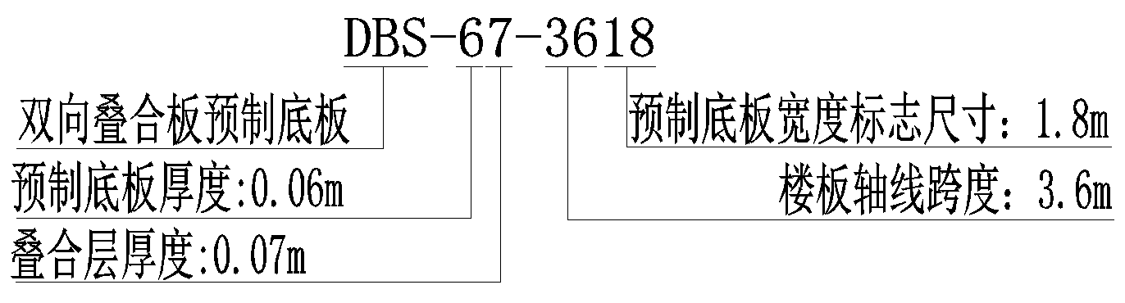
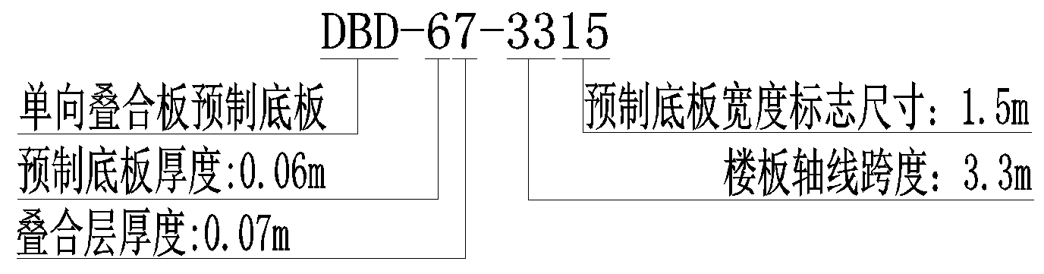
3 预应力叠合板预制底板：
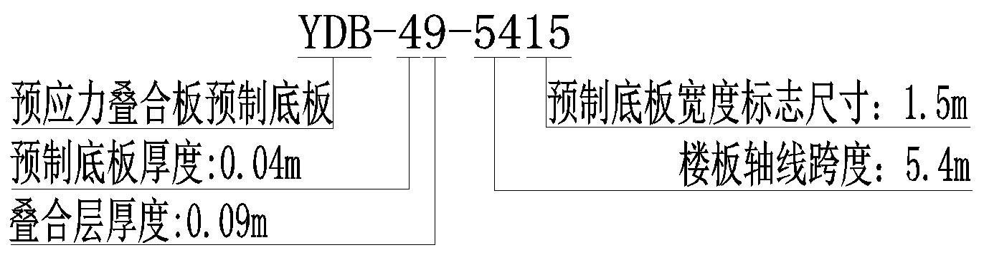
4 预制空调板：
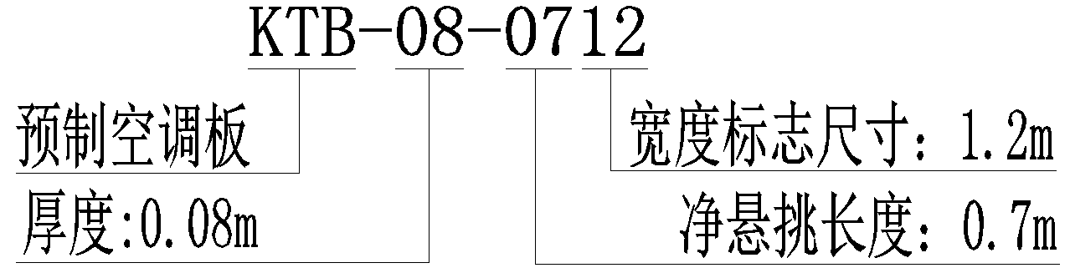
5 叠合阳台板预制底板：
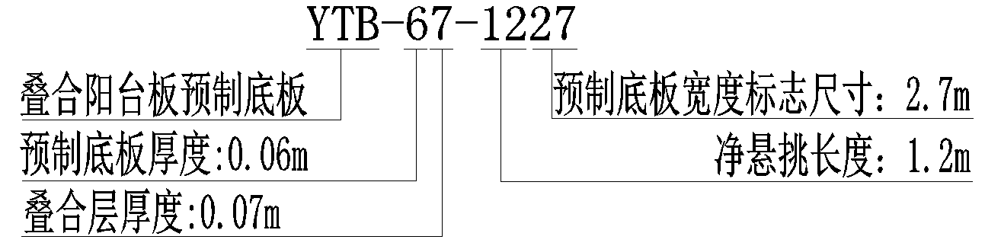
6 叠合梁式阳台：
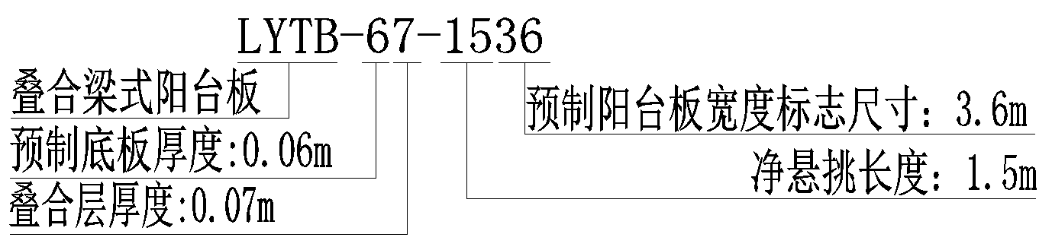

楼梯构件种类及编号规则：
1 楼梯构件种类包括： 预制梁式楼梯、预制板式楼梯。
2 预制板式楼梯：
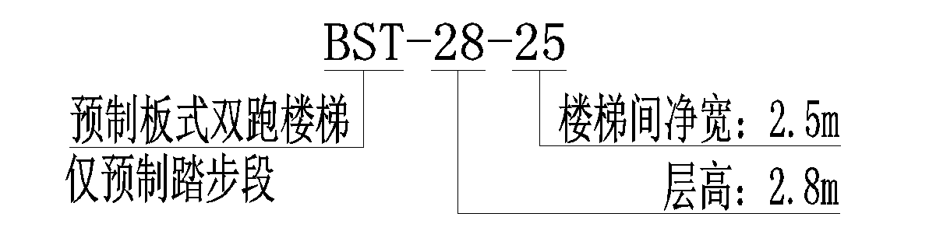
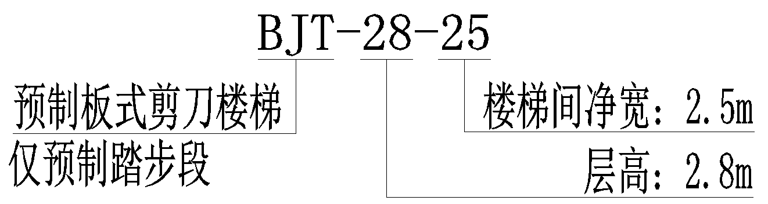
3 预制梁式楼梯：
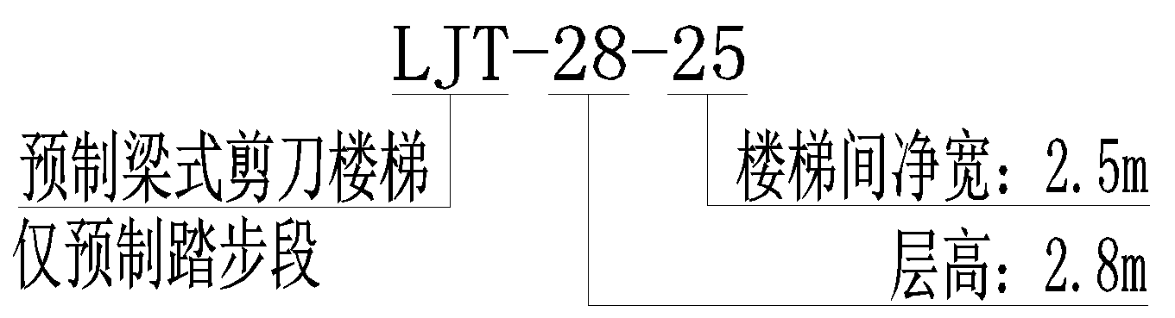

承重墙板构件种类及编号规则：
1 承重墙板构件种类包括： 预制承重外墙板、预制承重内墙板。
2 预制承重外墙板：
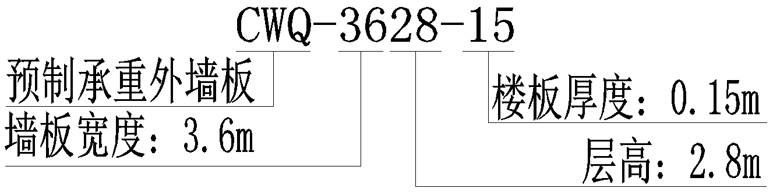
3 预制承重内墙板：
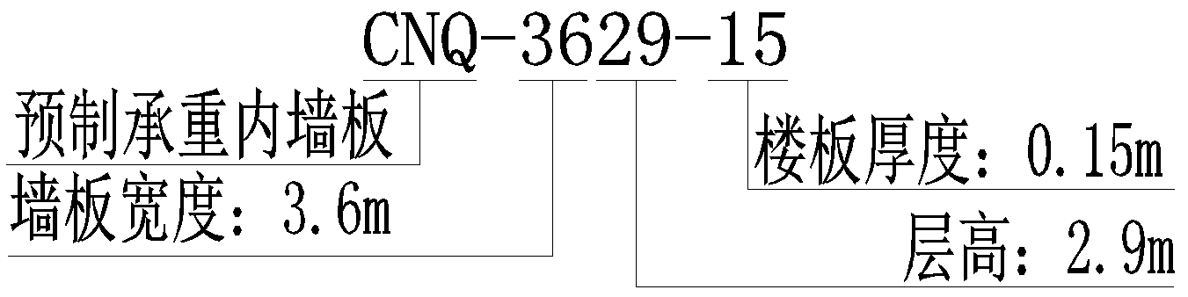

非承重墙板构件种类及编号规则：
1 非承重墙板构件种类包括： 无洞口墙板、一个窗洞外墙板、一个门洞外墙板和一个门洞/墙洞内墙板。
2 无洞口墙板：
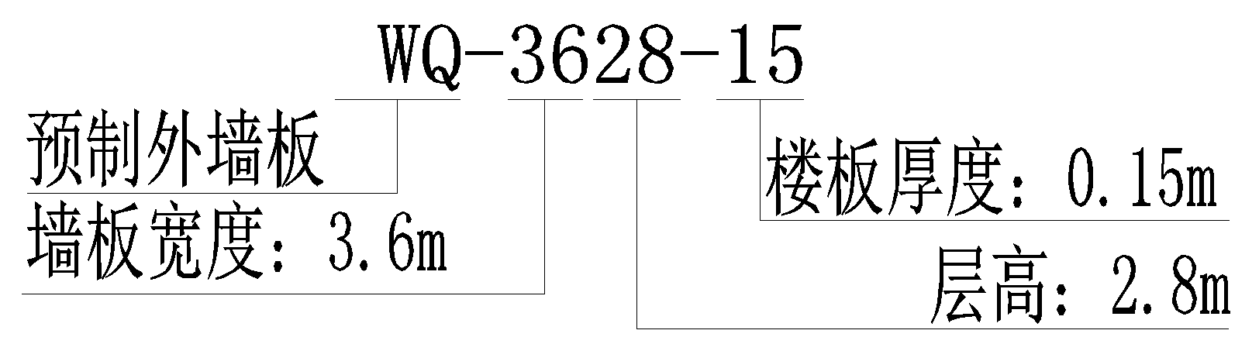
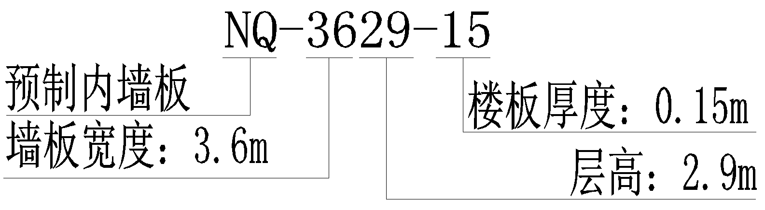
3 一个窗洞外墙板：
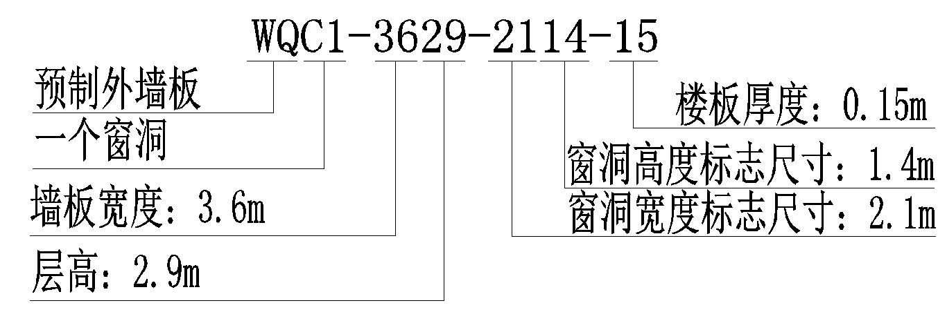
4 一个门洞外墙板：
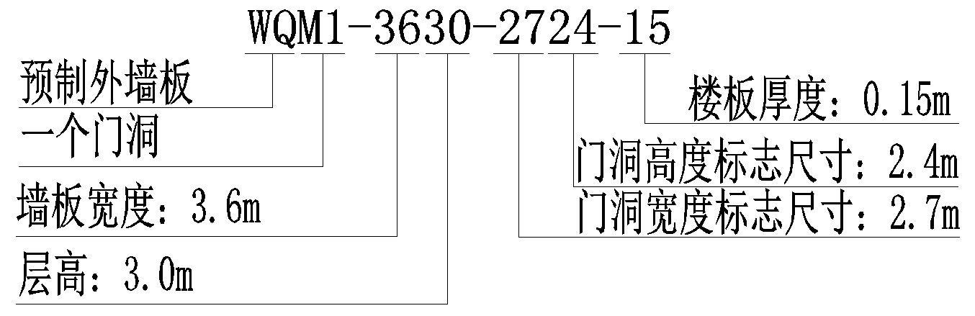
5 一个门洞/墙洞内墙板：
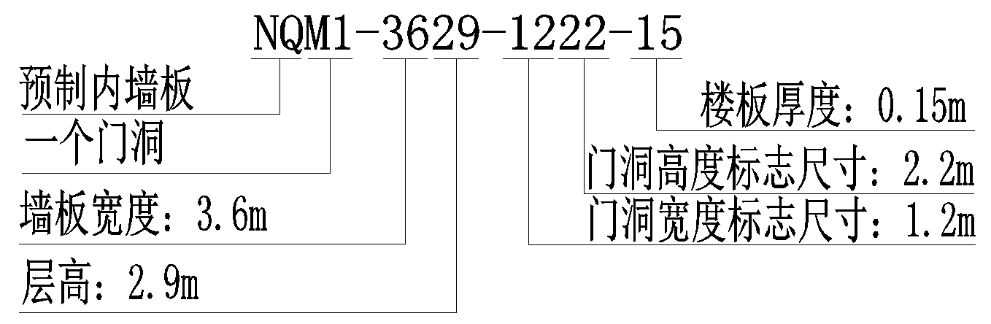
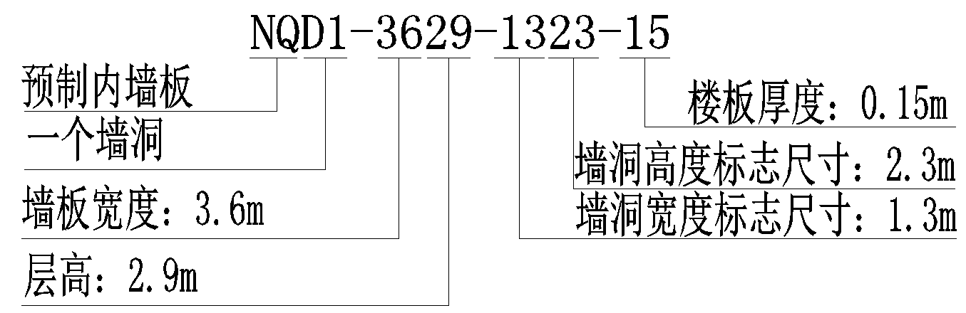
6 带飘窗外墙板构件：

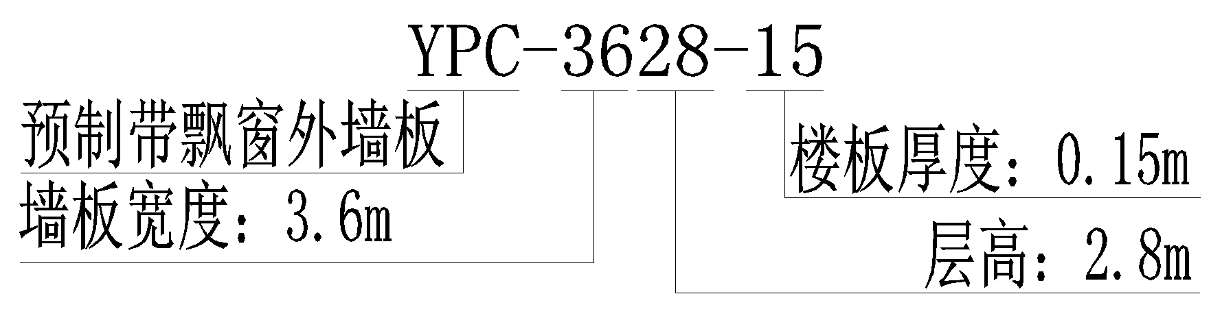

梁构件种类及编号规则：
1 梁构件种类包括： 矩形叠合框架梁构件、矩形叠合次梁构件。
2 矩形叠合框架梁构件：
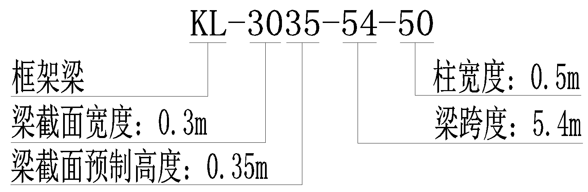
3 矩形叠合次梁构件：
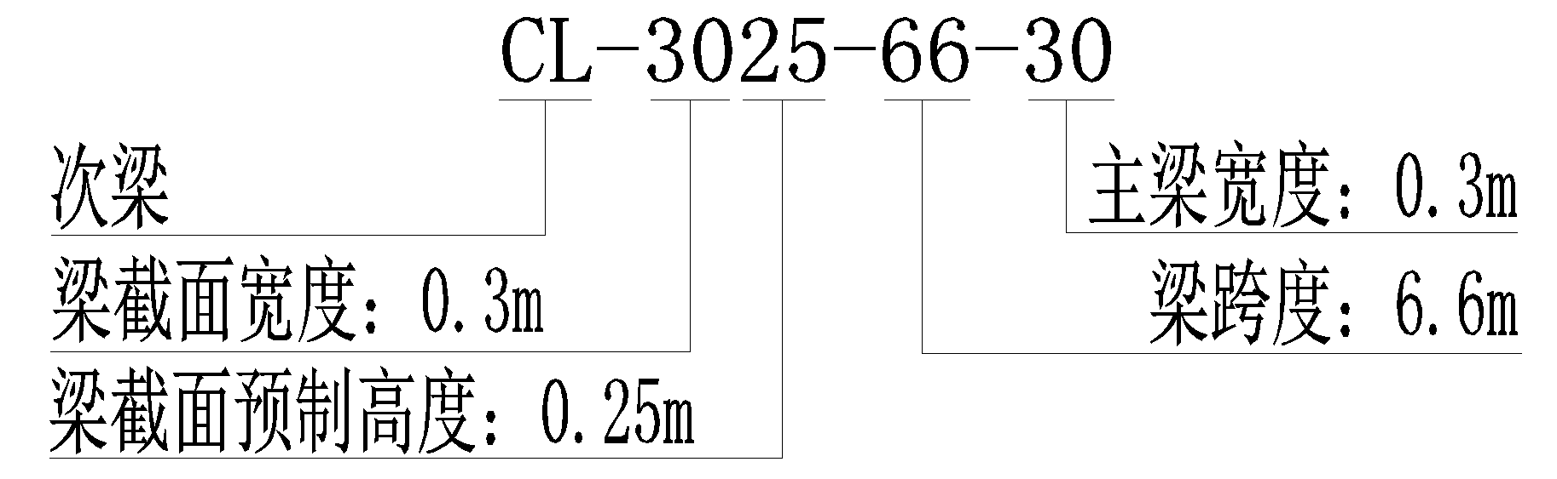

柱构件编号规则：
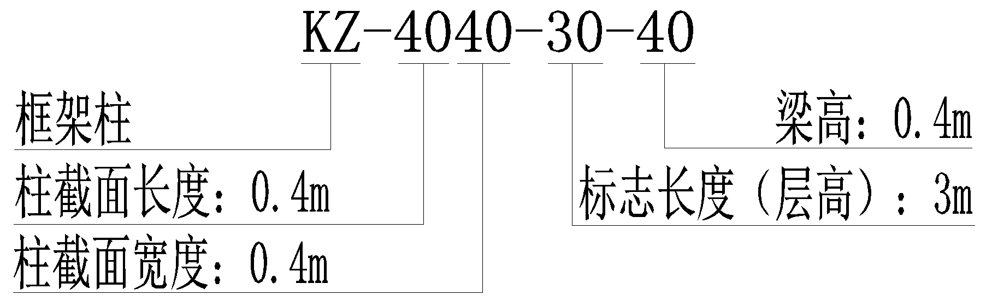
【注释】
本指南中预制构件的水平标志尺寸是指其水平定位轴线之间的距离； 垂直标志尺寸是指建筑物的层高，一般为本层装修完成面至邻近层装修完成面之间的垂直距离。门窗洞口的水平标志尺寸为门窗制品水平定位基准面之间的距离，一般为洞口的净宽；垂直标志尺寸一般为洞口的净高。

水平板类

一般规定

本章的楼板、空调板、阳台板构件适用于装配式混凝土结构住宅，包括叠合板底板（DBS、DBD）、预应力叠合板底板（YDB）、空调板（KTB）、阳台板（YTB、LYTB）。
【注释】
叠合板底板包括桁架钢筋叠合板底板、普通预制混凝土底板。桁架钢筋混凝土底板可参考现行国家标准图集、广东省标准图集。普通的预制混凝土底板是指不采用桁架钢筋的叠合板底板，尺寸可参照本指南的尺寸。
当采用预应力空心板时，可参考《SP 预应力空心板》标准图集选用定型产品。

本章采用如下与楼板、空调板、阳台板构件尺寸相关的设计参数：
1 楼板的跨度取剪力墙或梁的中心线距离；
2 梁的宽度为 200mm、250mm、300mm；
3 剪力墙的厚度为 200mm、250mm、300mm；
4 楼板、空调板、阳台板构件进入支座的尺寸为 10mm。

楼板构件采用模台生产、水平运输的方式；构件（包括预制构件及外露钢筋）的宽度不宜大于3m，长度不宜大于9m。

楼板底板采用分离式接缝时，预制构件制作尺寸应按照负偏差控制，并满足预制构件验收标准的要求。

楼板、空调板、阳台板构件有预留预埋要求时，可在构件选用明细表中补充说明。

叠合板预制底板宽度可取1200mm、1500mm、1800mm、2100mm、2400mm、2700mm、3000mm等；长度Ls（图2.1.6）可按式2.1.6 确定。
Ls=L-a_{L}-a_{R} （2.1.6）
式中：Ls——预制底板长度制作尺寸（mm）；
L——楼板轴线跨度（mm）；
a_{L}、a_{R}——分别为预制底板两端至支座构件中心线的距离（mm）；a_{L}=b_{L}-L_{W}，a_{R}=b_{R}-L_{W}，b_{L}、b_{R} 分别为楼板两侧支座宽度的一半（mm），L_{W} 为预制底板进入支座的长度（mm），本指南取L_{W}=10mm。
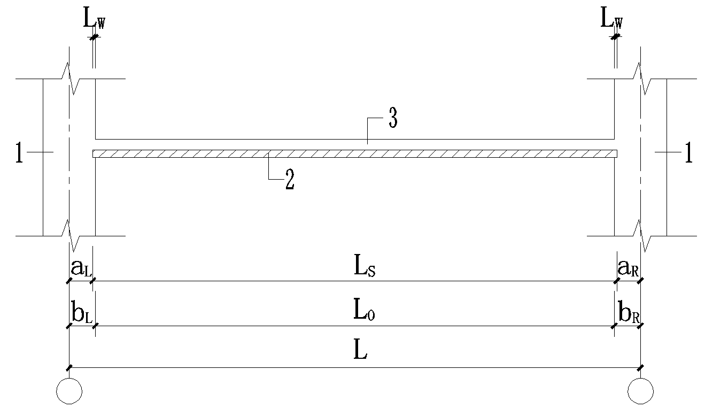 图2.1.6 预制底板长度尺寸示意
1—楼板支座；2—预制底板；3—叠合层

预制空调板（图2.1.7-1）和叠合阳台板预制底板（图2.1.7-2）长度制作尺寸可按式2.1.7 确定。
L_{s}=L₀+L_{W} （2.1.7）
式中：Ls——预制空调板长度制作尺寸（mm）；
L₀——预制空调板净悬挑长度（mm）；
L_{W}——预制空调板进入支座长度（mm），本指南取L_{W}=10mm。
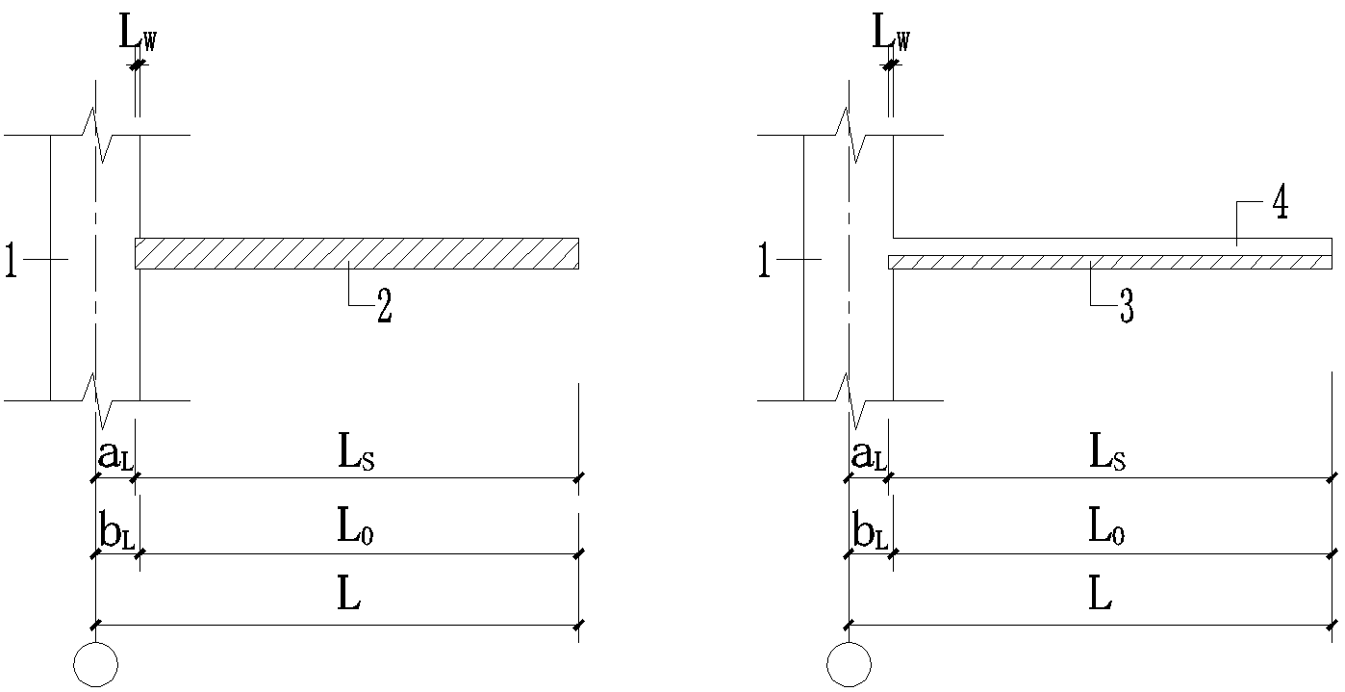
图2.1.7 预制空调板和叠合阳台板预制底板尺寸示意
1—板支座；2—预制空调板；3—叠合阳台板预制底板；4—叠合层
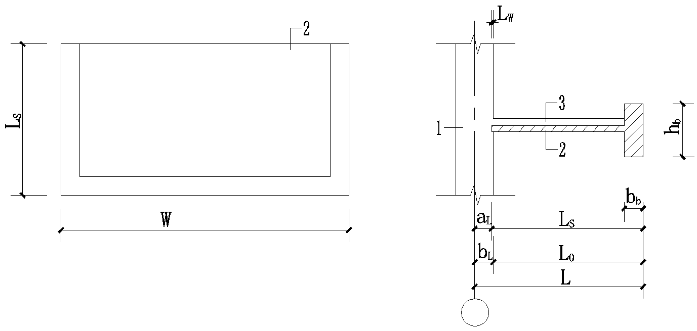
图2.1.8 叠合梁式阳台板预制底板尺寸示意
1—阳台板支座；2—叠合梁式阳台板预制底板；3—叠合层

楼板、空调、阳台板构件常用尺寸

建筑平面开间、进深应满足模数化要求，尺寸宜选用 3M、2M 的整数倍，可选用 1M 的整数倍，不宜选用 M/2 尺寸。叠合板厚度常用尺寸为 130mm、140mm、150mm、160mm，且不应小于 130mm。预应力楼板厚度常用尺寸为130mm、140mm、150mm、160mm、180mm、200mm。
【注释】
基本模数的数值为100mm（1M等于100mm），整个建筑物和建筑物的一部分尺寸以及建筑部件的模数化尺寸，建议为基本模数的倍数。

阳台板沿悬挑长度方向按建筑模数 2M 设计，沿房间开间方向按建筑模数3M 设计，阳台板厚度不宜小于 130mm。

空调板板顶结构标高宜与楼板顶板标高一致，阳台板板顶结构标高宜低于楼板顶板标高50～100mm。
【注释】
考虑防水及地面找坡排水问题，阳台板板顶标高建议低于楼层板顶标高。

叠合板预制底板常用构件尺寸可按表 2.2.4-1、2.2.4-2 选用。
表 2.2.4-1 双向叠合板预制底板尺寸选用表
构件编号 | 构件制作尺寸(mm) |  |  | 砼用量  （m³） | 自重  （kN） | 备注  （结构形式）
构件编号 | LS | W | H | 砼用量  （m³） | 自重  （kN） | 备注  （结构形式）
DBS-67-2715 | 2520 | 1500 | 60 | 0.23 | 5.75 | 剪力墙
DBS-67-2718 | 2520 | 1800 | 60 | 0.27 | 6.75 | 剪力墙
DBS-67-2721 | 2520 | 2100 | 60 | 0.32 | 8.00 | 剪力墙
DBS-67-2724 | 2520 | 2400 | 60 | 0.36 | 9.00 | 剪力墙
DBS-67-3015 | 2820 | 1500 | 60 | 0.25 | 6.25 | 剪力墙
DBS-67-3018 | 2820 | 1800 | 60 | 0.30 | 7.50 | 剪力墙
DBS-67-3021 | 2820 | 2100 | 60 | 0.36 | 9.00 | 剪力墙
DBS-67-3024 | 2820 | 2400 | 60 | 0.41 | 10.25 | 剪力墙
DBS-67-3315 | 3120 | 1500 | 60 | 0.28 | 7.00 | 剪力墙
DBS-67-3318 | 3120 | 1800 | 60 | 0.34 | 8.50 | 剪力墙
DBS-67-3321 | 3120 | 2100 | 60 | 0.39 | 9.75 | 剪力墙
DBS-67-3324 | 3120 | 2400 | 60 | 0.45 | 11.25 | 剪力墙
DBS-67-3615 | 3420 | 1500 | 60 | 0.31 | 7.75 | 剪力墙
DBS-67-3618 | 3420 | 1800 | 60 | 0.37 | 9.25 | 剪力墙
DBS-67-3621 | 3420 | 2100 | 60 | 0.43 | 10.75 | 剪力墙
DBS-67-3624 | 3420 | 2400 | 60 | 0.49 | 12.25 | 剪力墙
DBS-67-3915 | 3720 | 1500 | 60 | 0.33 | 8.25 | 剪力墙
DBS-67-3918 | 3720 | 1800 | 60 | 0.41 | 10.25 | 剪力墙
DBS-67-3921 | 3720 | 2100 | 60 | 0.47 | 11.75 | 剪力墙
DBS-67-3924 | 3720 | 2400 | 60 | 0.54 | 13.50 | 剪力墙
DBS-67-4215 | 4020 | 1500 | 60 | 0.36 | 9.00 | 剪力墙
DBS-67-4218 | 4020 | 1800 | 60 | 0.43 | 10.75 | 剪力墙
DBS-67-4221 | 4020 | 2100 | 60 | 0.51 | 12.75 | 剪力墙
DBS-67-4224 | 4020 | 2400 | 60 | 0.58 | 14.50 | 剪力墙
DBS-67-4815 | 4620 | 1500 | 60 | 0.42 | 10.50 | 剪力墙
DBS-67-4818 | 4620 | 1800 | 60 | 0.51 | 12.75 | 剪力墙
DBS-67-4821 | 4620 | 2100 | 60 | 0.58 | 14.50 | 剪力墙
DBS-67-4824 | 4620 | 2400 | 60 | 0.67 | 16.75 | 剪力墙
DBS-77-5415 | 5220 | 1500 | 70 | 0.58 | 14.50 | 剪力墙
DBS-77-5418 | 5220 | 1800 | 70 | 0.71 | 17.75 | 剪力墙
DBS-77-5421 | 5220 | 2100 | 70 | 0.81 | 20.25 | 剪力墙
DBS-77-5424 | 5220 | 2400 | 70 | 0.93 | 23.25 | 剪力墙
DBS-87-6015 | 5820 | 1500 | 80 | 0.71 | 17.75 | 剪力墙
DBS-87-6018 | 5820 | 1800 | 80 | 0.84 | 21.00 | 剪力墙
DBS-87-6021 | 5820 | 2100 | 80 | 0.98 | 24.50 | 剪力墙
DBS-87-6024 | 5820 | 2400 | 80 | 1.12 | 28.00 | 剪力墙
DBS-88-6615 | 6420 | 1500 | 80 | 0.77 | 19.25 | 剪力墙
DBS-88-6618 | 6420 | 1800 | 80 | 0.92 | 23.00 | 剪力墙
DBS-88-6621 | 6420 | 2100 | 80 | 1.08 | 27.00 | 剪力墙
DBS-88-6624 | 6420 | 2400 | 80 | 1.23 | 30.75 | 剪力墙
DBS-67-4815 | 4520 | 1500 | 60 | 0.41 | 10.25 | 框架
DBS-67-4818 | 4520 | 1800 | 60 | 0.49 | 12.25 | 框架
DBS-67-4821 | 4520 | 2100 | 60 | 0.57 | 14.25 | 框架
DBS-67-4824 | 4520 | 2400 | 60 | 0.65 | 16.25 | 框架
DBS-77-5415 | 5120 | 1500 | 70 | 0.54 | 13.50 | 框架
DBS-77-5418 | 5120 | 1800 | 70 | 0.65 | 16.25 | 框架
DBS-77-5421 | 5120 | 2100 | 70 | 0.75 | 18.75 | 框架
DBS-77-5424 | 5120 | 2400 | 70 | 0.86 | 21.50 | 框架
DBS-87-6015 | 5720 | 1500 | 80 | 0.69 | 17.25 | 框架
DBS-87-6018 | 5720 | 1800 | 80 | 0.82 | 20.50 | 框架
DBS-87-6021 | 5720 | 2100 | 80 | 0.96 | 24.00 | 框架
DBS-87-6024 | 5720 | 2400 | 80 | 1.11 | 27.75 | 框架
DBS-88-6615 | 6320 | 1500 | 80 | 0.76 | 19.00 | 框架
DBS-88-6618 | 6320 | 1800 | 80 | 0.91 | 22.75 | 框架
DBS-88-6621 | 6320 | 2100 | 80 | 1.06 | 26.50 | 框架
DBS-88-6624 | 6320 | 2400 | 80 | 1.21 | 30.25 | 框架

表 2.2.4-2 单向叠合板预制底板尺寸选用表
构件编号 | 构件制作尺寸(mm) |  |  | 砼用量  （m³） | 重量  （kN） | 备注  （结构形式）
构件编号 | LS | W | H | 砼用量  （m³） | 重量  （kN） | 备注  （结构形式）
DBD-67-2715 | 2520 | 1500 | 60 | 0.23 | 5.75 | 剪力墙
DBD-67-2718 | 2520 | 1800 | 60 | 0.27 | 6.75 | 剪力墙
DBD-67-2721 | 2520 | 2100 | 60 | 0.32 | 8.00 | 剪力墙
DBD-67-2724 | 2520 | 2400 | 60 | 0.36 | 9.00 | 剪力墙
DBD-67-3015 | 2820 | 1500 | 60 | 0.25 | 6.25 | 剪力墙
DBD-67-3018 | 2820 | 1800 | 60 | 0.30 | 7.50 | 剪力墙
DBD-67-3021 | 2820 | 2100 | 60 | 0.36 | 9.00 | 剪力墙
DBD-67-3024 | 2820 | 2400 | 60 | 0.41 | 10.25 | 剪力墙
DBD-67-3315 | 3120 | 1500 | 60 | 0.28 | 7.00 | 剪力墙
DBD-67-3318 | 3120 | 1800 | 60 | 0.34 | 8.50 | 剪力墙
DBD-67-3321 | 3120 | 2100 | 60 | 0.39 | 9.75 | 剪力墙
DBD-67-3324 | 3120 | 2400 | 60 | 0.45 | 11.25 | 剪力墙
DBD-67-3615 | 3420 | 1500 | 60 | 0.31 | 7.75 | 剪力墙
DBD-67-3618 | 3420 | 1800 | 60 | 0.37 | 9.25 | 剪力墙
DBD-67-3621 | 3420 | 2100 | 60 | 0.43 | 10.75 | 剪力墙
DBD-67-3624 | 3420 | 2400 | 60 | 0.49 | 12.25 | 剪力墙
DBD-67-3915 | 3720 | 1500 | 60 | 0.33 | 8.25 | 剪力墙
DBD-67-3918 | 3720 | 1800 | 60 | 0.41 | 10.25 | 剪力墙
DBD-67-3921 | 3720 | 2100 | 60 | 0.47 | 11.75 | 剪力墙
DBD-67-3924 | 3720 | 2400 | 60 | 0.54 | 13.50 | 剪力墙
DBD-67-4215 | 4020 | 1500 | 60 | 0.36 | 9.00 | 剪力墙
DBD-67-4218 | 4020 | 1800 | 60 | 0.43 | 10.75 | 剪力墙
DBD-67-4221 | 4020 | 2100 | 60 | 0.51 | 12.75 | 剪力墙
DBD-67-4224 | 4020 | 2400 | 60 | 0.58 | 14.50 | 剪力墙
DBD-67-3315 | 3020 | 1500 | 60 | 0.27 | 6.75 | 框架
DBD-67-3318 | 3020 | 1800 | 60 | 0.33 | 8.25 | 框架
DBD-67-3321 | 3020 | 2100 | 60 | 0.38 | 9.50 | 框架
DBD-67-3324 | 3020 | 2400 | 60 | 0.43 | 10.75 | 框架
DBD-67-3615 | 3320 | 1500 | 60 | 0.31 | 7.75 | 框架
DBD-67-3618 | 3320 | 1800 | 60 | 0.36 | 9.00 | 框架
DBD-67-3621 | 3320 | 2100 | 60 | 0.42 | 10.50 | 框架
DBD-67-3624 | 3320 | 2400 | 60 | 0.48 | 12.00 | 框架
DBD-67-3915 | 3620 | 1500 | 60 | 0.33 | 8.25 | 框架
DBD-67-3918 | 3620 | 1800 | 60 | 0.39 | 9.75 | 框架
DBD-67-3921 | 3620 | 2100 | 60 | 0.46 | 11.50 | 框架
DBD-67-3924 | 3620 | 2400 | 60 | 0.52 | 13.00 | 框架
DBD-67-4215 | 3920 | 1500 | 60 | 0.35 | 8.75 | 框架
DBD-67-4218 | 3920 | 1800 | 60 | 0.42 | 10.50 | 框架
DBD-67-4221 | 3920 | 2100 | 60 | 0.49 | 12.25 | 框架
DBD-67-4224 | 3920 | 2400 | 60 | 0.56 | 14.00 | 框架

【注释】
1 叠合板底板截面优先选用 3M 尺寸，优先选用现行国家标准图集《桁架钢筋混凝土叠合板》15G366-1 中的尺寸规格。
2 剪力墙结构 a_{L} 取值为 90mm，框架结构 a_{L} 取值为 140mm。
3 叠合板底板厚度的选取宜根据跨度不同，选用不同的尺寸，特别是在场地紧张，道路运输道路平整度差、距离较长等不利条件下，通过增加板厚可以减少生产、施工、运输、堆放等工况下大跨度楼板易开裂的现象。

预应力叠合板预制底板常用构件尺寸可按表 2.2.5 选用。
表 2.2.5 预应力叠合板尺寸选用表
构件编号 | 构件制作尺寸(mm) |  |  | 砼用量(m³ ) | 重量(kN) | 备注 (结构形式)
构件编号 | LS | W | H | 砼用量(m³ ) | 重量(kN) | 备注 (结构形式)
YDB-49-5415 | 5220 | 1500 | 40 | 0.31 | 7.75 | 剪力墙
YDB-49-5418 | 5220 | 1800 | 40 | 0.37 | 9.25 | 剪力墙
YDB-49-5421 | 5220 | 2100 | 40 | 0.44 | 11.00 | 剪力墙
YDB-410-5715 | 5520 | 1500 | 40 | 0.33 | 8.25 | 剪力墙
YDB-410-5718 | 5520 | 1800 | 40 | 0.41 | 10.25 | 剪力墙
YDB-410-5721 | 5520 | 2100 | 40 | 0.46 | 11.50 | 剪力墙
YDB-411-6015 | 5820 | 1500 | 40 | 0.35 | 8.75 | 剪力墙
YDB-411-6018 | 5820 | 1800 | 40 | 0.42 | 10.50 | 剪力墙
YDB-411-6021 | 5820 | 2100 | 40 | 0.49 | 12.25 | 剪力墙
YDB-411-6315 | 6120 | 1500 | 40 | 0.37 | 9.25 | 剪力墙
YDB-411-6318 | 6120 | 1800 | 40 | 0.44 | 11.00 | 剪力墙
YDB-411-6321 | 6120 | 2100 | 40 | 0.51 | 12.75 | 剪力墙
YDB-412-6615 | 6420 | 1500 | 40 | 0.39 | 9.75 | 剪力墙
YDB-412-6618 | 6420 | 1800 | 40 | 0.46 | 11.50 | 剪力墙
YDB-412-6621 | 6420 | 2100 | 40 | 0.54 | 13.50 | 剪力墙
YDB-413-6915 | 6720 | 1500 | 40 | 0.41 | 10.25 | 剪力墙
YDB-413-6918 | 6720 | 1800 | 40 | 0.48 | 12.00 | 剪力墙
YDB-413-6921 | 6720 | 2100 | 40 | 0.56 | 14.00 | 剪力墙
YDB-414-7215 | 7020 | 1500 | 40 | 0.42 | 10.50 | 剪力墙
YDB-414-7218 | 7020 | 1800 | 40 | 0.51 | 12.75 | 剪力墙
YDB-414-7221 | 7020 | 2100 | 40 | 0.59 | 14.75 | 剪力墙
YDB-49-5415 | 5120 | 1500 | 40 | 0.31 | 7.75 | 框架
YDB-49-5418 | 5120 | 1800 | 40 | 0.37 | 9.25 | 框架
YDB-49-5421 | 5120 | 2100 | 40 | 0.43 | 10.75 | 框架
YDB-410-5715 | 5420 | 1500 | 40 | 0.33 | 8.25 | 框架
YDB-410-5718 | 5420 | 1800 | 40 | 0.39 | 9.75 | 框架
YDB-410-5721 | 5420 | 2100 | 40 | 0.46 | 11.50 | 框架
YDB-411-6015 | 5720 | 1500 | 40 | 0.34 | 8.50 | 框架
YDB-411-6018 | 5720 | 1800 | 40 | 0.41 | 10.25 | 框架
YDB-411-6021 | 5720 | 2100 | 40 | 0.48 | 12.01 | 框架
YDB-411-6315 | 6020 | 1500 | 40 | 0.36 | 9.03 | 框架
YDB-411-6318 | 6020 | 1800 |  | 0.43 | 10.83 | 框架
YDB-411-6321 | 6020 | 2100 |  | 0.51 | 12.64 | 框架
YDB-412-6615 | 6320 | 1500 | 40 | 0.38 | 9.48 | 框架
YDB-412-6618 | 6320 | 1800 | 40 | 0.46 | 11.37 | 框架
YDB-412-6621 | 6320 | 2100 | 40 | 0.53 | 13.27 | 框架
YDB-413-6915 | 6620 | 1500 | 40 | 0.41 | 9.93 | 框架
YDB-413-6918 | 6620 | 1800 | 40 | 0.48 | 11.91 | 框架
YDB-413-6921 | 6620 | 2100 | 40 | 0.56 | 13.91 | 框架
YDB-414-7215 | 6920 | 1500 | 40 | 0.42 | 10.38 | 框架
YDB-414-7218 | 6920 | 1800 | 40 | 0.51 | 12.45 | 框架
YDB-414-7221 | 6920 | 2100 | 40 | 0.58 | 14.53 | 框架
YDB-414-7515 | 7220 | 1500 | 40 | 0.43 | 10.83 | 框架
YDB-414-7518 | 7220 | 1800 | 40 | 0.52 | 12.99 | 框架
YDB-414-7521 | 7220 | 2100 | 40 | 0.61 | 15. 16 | 框架
YDB-414-7815 | 7520 | 1500 | 40 | 0.45 | 11.28 | 框架
YDB-414-7818 | 7520 | 1800 | 40 | 0.54 | 13.53 | 框架
YDB-414-7821 | 7520 | 2100 | 40 | 0.63 | 15.79 | 框架
YDB-416-8115 | 7820 | 1500 | 40 | 0.47 | 11.73 | 框架
YDB-416-8118 | 7820 | 1800 | 40 | 0.56 | 14.07 | 框架
YDB-416-8121 | 7820 | 2100 | 40 | 0.66 | 16.42 | 框架
YDB-416-8415 | 8120 | 1500 | 40 | 0.49 | 12. 18 | 框架
YDB-416-8418 | 8120 | 1800 | 40 | 0.58 | 14.61 | 框架
YDB-416-8421 | 8120 | 2100 | 40 | 0.68 | 17.05 | 框架
【注释】
剪力墙结构 aL 取值为 90mm ，框架结构 aL 取值为 140mm。

预制钢筋混凝土空调板常用构件尺寸及配筋可按表 2.2.6 选用。
表 2.2.6 预制空调板尺寸选用表
构件编号 | 构件制作尺寸(mm) |  |  | 砼用量  （m³） | 重量  （kN） | 备注
构件编号 | LS | W | H | 砼用量  （m³） | 重量  （kN） | 备注
KTB-61-120 | 610 | 1200 | 100 | 0.07 | 1.75 | 备注
KTB-61-150 | 610 | 1500 | 100 | 0.09 | 2.25 | 备注
KTB-71-120 | 710 | 1200 | 100 | 0.09 | 2.25 | 备注
KTB-71-150 | 710 | 1500 | 100 | 0.11 | 2.75 | 备注

叠合阳台板预制底板常用构件尺寸可按表 2.2.7 选用。
表 2.2.7 叠合阳台板预制底板尺寸选用表
构件编号 | 构件制作尺寸(mm) |  |  | 砼用量  （m³） | 重量  （kN） | 备注
构件编号 | LS | W | H | 砼用量  （m³） | 重量  （kN） | 备注
YTB-67-1227 | 1210 | 2700 | 60 | 0.28 | 7.00 | 板厚 130mm
YTB-67-1230 | 1210 | 3000 | 60 | 0.31 | 7.75 | 板厚 130mm
YTB-67-1233 | 1210 | 3300 | 60 | 0.34 | 8.50 | 板厚 130mm
YTB-67-1236 | 1210 | 3600 | 60 | 0.36 | 9.00 | 板厚 130mm
YTB-67-1239 | 1210 | 3900 | 60 | 0.39 | 9.75 | 板厚 130mm
YTB-67-1242 | 1210 | 4200 | 60 | 0.42 | 10.50 | 板厚 130mm
YTB-68-1427 | 1410 | 2700 | 60 | 0.35 | 8.75 | 板厚 140mm
YTB-68-1430 | 1410 | 3000 | 60 | 0.38 | 9.50 | 板厚 140mm
YTB-68-1433 | 1410 | 3300 | 60 | 0.42 | 10.50 | 板厚 140mm
YTB-68-1436 | 1410 | 3600 | 60 | 0.45 | 11.25 | 板厚 140mm
YTB-68-1439 | 1410 | 3900 | 60 | 0.48 | 12.00 | 板厚 140mm
YTB-68-1442 | 1410 | 4200 | 60 | 0.51 | 12.75 | 板厚 140mm
【注释】
阳台板宜采用板式阳台，有利于构件生产及施工环节的质量控制。

叠合梁式阳台可按表 2.2.8 选用。
表 2.2.8 叠合梁式阳台常尺寸选用表
构件编号 | 构件制作尺寸(mm) |  |  |  | 砼用量 | 重量 | 板厚（mm）
构件编号 | L_{S} | W | b_{b} | h_{b} | （m³） | （kN） | 板厚（mm）
LYTB-67/68-1427 | 1410 | 2900 | 200 | 550 | 0.77 | 19.25 | 130或140
LYTB-67/68-1430 | 1410 | 3200 | 200 | 550 | 0.82 | 20.50 | 130或140
LYTB-67/68-1433 | 1410 | 3500 | 200 | 550 | 0.88 | 22.00 | 130或140
LYTB-67/68-1436 | 1410 | 3800 | 200 | 550 | 0.93 | 23.25 | 130或140
LYTB-67/68-1439 | 1410 | 4100 | 200 | 550 | 0.99 | 24.75 | 130或140
LYTB-67/68-1439 | 1410 | 4100 | 200 | 650 | 1.21 | 30.25 | 130或140
LYTB-67/68-1442 | 1410 | 4400 | 200 | 550 | 1.04 | 26.00 | 130或140
LYTB-67/68-1442 | 1410 | 4400 | 200 | 650 | 1.13 | 28.25 | 130或140
LYTB-67/68-1630 | 1610 | 3200 | 200 | 550 | 0.90 | 22.50 | 130或140
LYTB-67/68-1630 | 1610 | 3200 | 200 | 650 | 1.02 | 25.50 | 130或140
LYTB-67/68-1633 | 1610 | 3500 | 200 | 550 | 0.95 | 23.75 | 130或140
LYTB-67/68-1633 | 1610 | 3500 | 200 | 650 | 1.08 | 27.00 | 130或140
LYTB-67/68-1636 | 1610 | 3800 | 200 | 550 | 1.02 | 25.50 | 130或140
LYTB-67/68-1636 | 1610 | 3800 | 200 | 650 | 1.05 | 26.25 | 130或140
LYTB-67/68-1639 | 1610 | 4100 | 200 | 550 | 1.07 | 26.75 | 130或140
LYTB-67/68-1639 | 1610 | 4100 | 200 | 650 | 1.21 | 30.25 | 130或140
LYTB-67/68-1642 | 1610 | 4400 | 200 | 650 | 1.28 | 32.00 | 130或140
LYTB-67/68-1645 | 1610 | 4700 | 200 | 650 | 1.34 | 33.50 | 130或140

水平板类构件配筋应由设计人员根据工程的具体情况计算确定，且钢筋配置应考虑设备预留点位、施工孔洞及钢筋避让等要求。

【注释】
水平板类构件钢筋配置应充分考虑现场放线孔、传料口、设备预留点位等因素的影响，在满足设计要求的前提下应保证现场施工的可操作性。

水平板类构件钢筋直径、间距及根数参照表 2.2.10 选用。
表 2.2.10 水平板类构件钢筋选用表
钢筋种类 |  | 钢筋等级 | 钢筋直径  （mm） | 钢筋间距  （mm）
楼板 | 预制混凝土  底板底筋 | HRB400 | 8、10、12 | 120、150、200
楼板 | 桁架钢筋  预制底板底筋 | HRB400 | 8、10、12 | 120、150、200
空调板 | 板筋 | HRB400 | 8 | 200、250
阳台板 | 板式悬挑阳台  板底筋 | HRB400 | 8、10 | 150、200
阳台板 | 梁式悬挑阳台  板底筋 | HRB400 | 8、10 | 150、200
阳台板 | 梁式悬挑阳台  边梁筋 | HRB400 | 12、14、16 | /

梁构件

一般规定

本章适用于装配式混凝土框架结构住宅常用预制叠合梁构件。
【注释】
因广东省内在装配式混凝土框架结构住宅中多采用预制叠合梁构件，尚未有全预制梁构件的使用案例，因此本章内容不涉及全预制梁构件。

本章的梁构件包括框架梁和次梁，采用叠合梁做法。

本章的梁构件采用如下相关的设计参数：

（1）梁跨度包括5400mm、5700mm、6000mm、6600mm、7200mm、7500mm和8100mm；

（2）框架柱截面宽度为400mm、500mm、600mm、700mm；

（3）梁构件截面宽度为200mm、250mm、300mm；

（4）叠合层厚度为 130mm、150mm、200mm。

【注释】
装配式混凝土框架结构住宅的跨度选择要考虑梁高对居住空间高度的影响。按照常用住宅最大层高 3.6m 考虑，常用跨度不宜超过 8100mm。
相同跨度框架梁构件的制作长度与其两端柱宽度相关，相同跨度次梁构件的制作长度与其两端框架梁宽度相关。
在住宅中一般使用矩形截面梁，梁构件截面预制高度与叠合层厚度相关，叠合层厚度不小于楼板厚度，楼板厚度不大于 130mm 时，梁叠合层厚度为 130mm； 楼板厚度大于 130mm 但不大于 150mm 时，梁叠合层厚度为 150mm； 楼板厚度大于 150mm 但不大于 200mm 时，梁叠合层厚度为 200mm。
本条款设计参数中选用的尺寸均为常用尺寸。

梁构件有专业或施工预留预埋要求时，可在梁构件选用明细表中补充说明。

梁构件节点连接大样见国标图集《装配式混凝土结构连接节点构造》15G310-1、广东省标准图集《装配式混凝土结构保障性住房、人才房施工图案例》 粤20G/010-1。

梁构件的制作尺寸可按下列规定确定：

【注释】
本条款以梁、柱轴线居中确定梁构件制作长度，梁、柱相对轴线偏心情况可参照本条款公式推导确定。
次梁构件的制作长度还与主次梁构件的连接方式有关，应根据主次梁的连接方式确定。主次梁构件的连接方式可采用铰接连接和刚接连接，条件许可时优先采用铰接连接，便于构件生产和装配。当次梁抗扭或计算假定为刚接时等少数情况采用刚接连接。本条款中主次梁连接方式采用常见“牛担板”铰接连接，其他连接方式可参照国标图集15G310-1 选用。

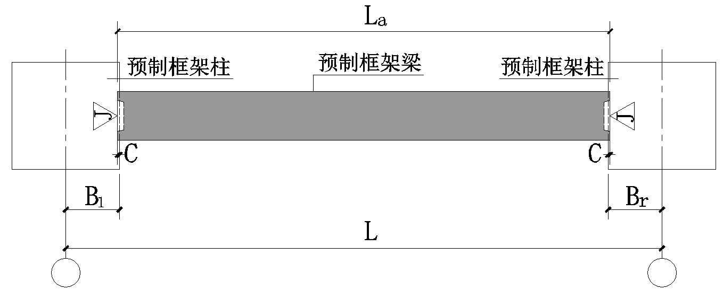
图3.1.6-1 框架梁构件制作长度示意图
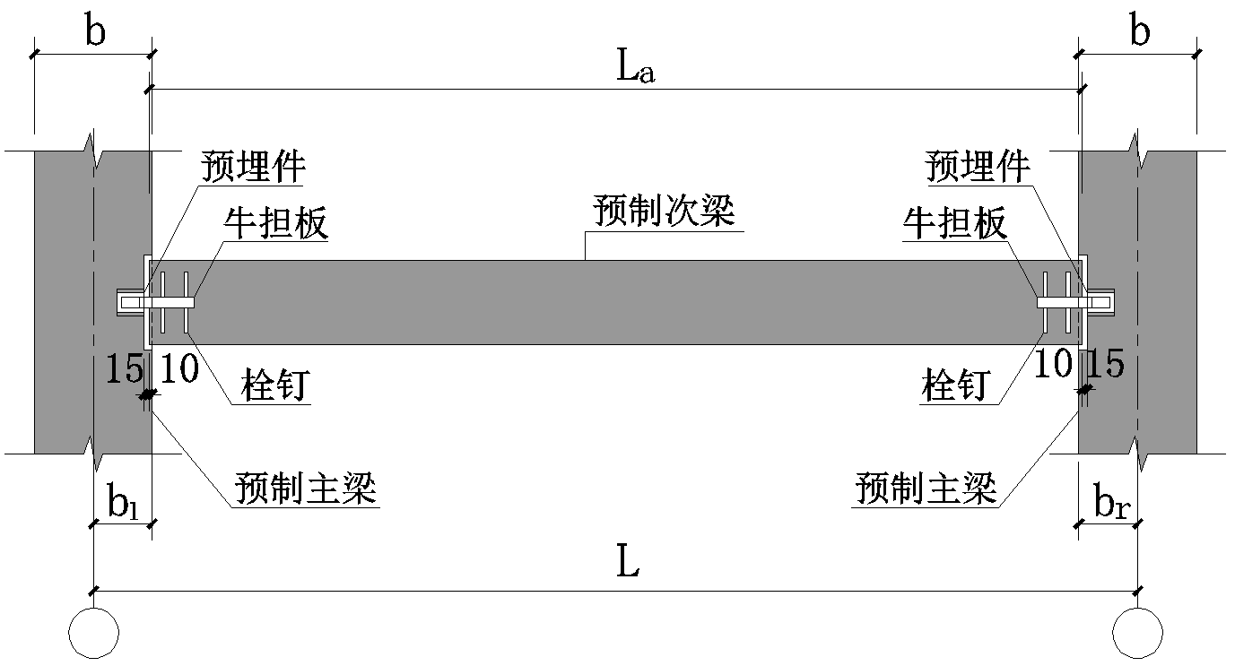
图3.1.6-2 次梁构件制作长度示意图
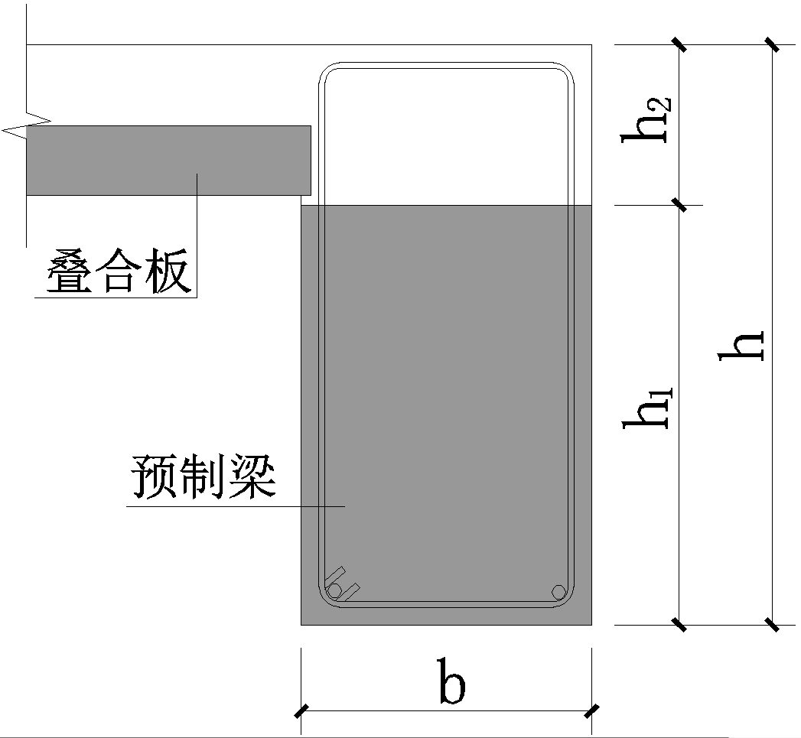
图3.1.6-3 梁构件截面制作尺寸示意图
b—截面宽度；h—截面高度；h1—预制高度；h2—叠合层厚度
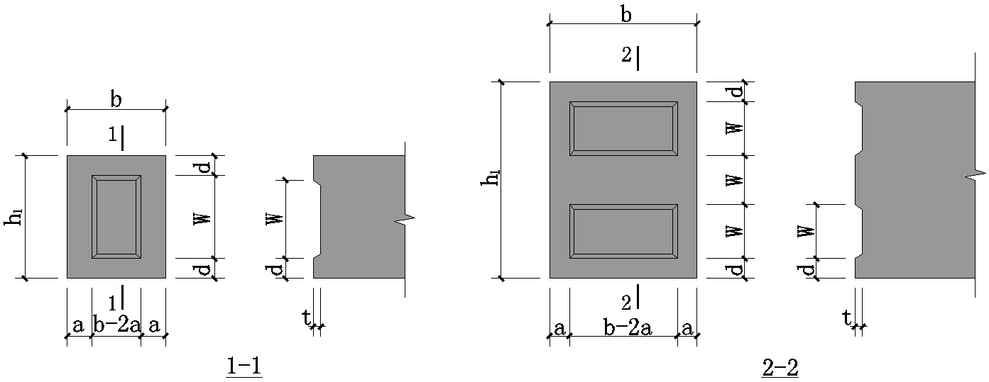
图3.1.6-4 框架梁构件端面键槽尺寸示意图
a—键槽侧壁厚度；d—键槽上下壁厚度；t—键槽深度；w—键槽宽度

1 框架梁构件长度的制作尺寸L_{a}可按式3.1.6-1 确定。

L_{a} =L-B_{l}-B_{r}+2C    (3.1.6-1)

式中： L_{a} ——框架梁构件的制作长度；

L——框架柱中心线跨度；

B_{l}——左侧柱宽度的一半；

B_{r}——右侧柱宽度的一半。

C ——框架梁构件伸入柱边尺寸，一般取10mm；

2 次梁构件长度的制作尺寸L_{a}可按式3.1.6-2 确定。
L_{a}=L-b_{l}-b_{r}+20   (3.1.6-2)
式中： L_{a} ——次梁构件的制作长度；

L ——框架梁中心线跨度；

b_{l} ——左侧框架梁宽度的一半；

b_{r} ——右侧框架梁宽度的一半。

3 梁构件预制高度的制作尺寸h₁ 可按式3.1.6-3 确定。

h₁=h-h₂ (3.1.6-3)

式中：h₁——梁构件的预制高度（mm）；

h——梁构件截面总高度（mm）；

h₂——梁构件叠合层厚度（mm）。

梁构件常用尺寸

框架梁构件的制作尺寸与柱网尺寸、柱宽度和叠合层厚度有关，可按表 3.2.1-1、表 3.2.1-2、表 3.2.1-3 选用。
表 3.2.1-1 框架梁构件尺寸选用表（一）
设计参数：叠合层厚度—130mm，柱宽度—400mm、500mm、600mm，构件截面形状—矩形，梁构件伸入柱边尺寸—C=10mm。
构件编号 | 构件制作尺寸(mm) |  |  | 砼用量  （m³） | 自重  （kN） | 梁高 h  （mm）
构件编号 | b | h1 | La | 砼用量  （m³） | 自重  （kN） | 梁高 h  （mm）
KL-2037-54-40 | 200 | 370 | 5020 | 0.37 | 9.28 | 500
KL-2037-57-40 | 200 | 370 | 5320 | 0.39 | 9.85 | 500
KL-2047-54-40 | 200 | 470 | 5020 | 0.47 | 11.80 | 600
KL-2047-57-40 | 200 | 470 | 5320 | 0.50 | 12.50 | 600
KL-2047-60-40 | 200 | 520 | 5620 | 0.58 | 14.60 | 650
KL-2052-66-40 | 200 | 520 | 6220 | 0.65 | 16.18 | 650
KL-2547-54-50 | 250 | 370 | 4920 | 0.46 | 11.38 | 500
KL-2547-57-50 | 250 | 370 | 5220 | 0.48 | 12.08 | 500
KL-2547-54-50 | 250 | 470 | 4920 | 0.58 | 14.45 | 600
KL-2547-57-50 | 250 | 470 | 5220 | 0.61 | 15.33 | 600
KL-2547-60-50 | 250 | 470 | 5520 | 0.65 | 16.23 | 600
KL-2547-66-50 | 250 | 470 | 6120 | 0.72 | 17.98 | 600
KL-2547-66-50 | 250 | 520 | 6120 | 0.80 | 19.90 | 650
KL-2547-72-50 | 250 | 520 | 6720 | 0.87 | 21.85 | 650
KL-3035-54-40 | 300 | 370 | 5020 | 0.56 | 13.93 | 500
KL-3035-54-50 | 300 | 370 | 4920 | 0.55 | 13.65 | 500
KL-3035-54-60 | 300 | 370 | 4820 | 0.54 | 13.38 | 500
KL-3035-57-50 | 300 | 370 | 5220 | 0.58 | 14.48 | 500
KL-3035-57-60 | 300 | 370 | 5120 | 0.57 | 14.20 | 500
KL-3035-60-50 | 300 | 370 | 5520 | 0.61 | 15.33 | 500
KL-3035-60-60 | 300 | 370 | 5420 | 0.60 | 15.05 | 500
KL-3040-60-50 | 300 | 420 | 5520 | 0.70 | 17.40 | 550
KL-3040-60-60 | 300 | 420 | 5420 | 0.68 | 17.08 | 550
KL-3040-66-50 | 300 | 420 | 6120 | 0.77 | 19.28 | 550
KL-3040-66-60 | 300 | 420 | 6020 | 0.76 | 18.98 | 550
KL-3045-66-50 | 300 | 470 | 6120 | 0.86 | 21.58 | 600
KL-3045-66-60 | 300 | 470 | 6020 | 0.85 | 21.23 | 600
KL-3052-72-50 | 300 | 520 | 6520 | 1.02 | 25.43 | 650
KL-3052-72-60 | 300 | 520 | 6620 | 1.03 | 25.83 | 650
KL-3052-75-50 | 300 | 520 | 7020 | 1.10 | 27.38 | 650
KL-3052-75-60 | 300 | 520 | 6920 | 1.08 | 27.00 | 650
注：梁柱节点两向相交的叠合框架梁，宜选不同梁高且高差不小于 50mm。
表 3.2.1-2 框架梁构件尺寸选用表（二）
设计参数：叠合层厚度—150mm，柱宽度—400mm、500mm、600mm，构件截面形状—矩形，梁构件伸入柱边尺寸—C=10mm。
构件编号 | 构件制作尺寸(mm) |  |  | 砼用量  （m³） | 自重  （kN） | 梁高 h  （mm）
构件编号 | b | h1 | La | 砼用量  （m³） | 自重  （kN） | 梁高 h  （mm）
KL-2037-54-40 | 200 | 350 | 5020 | 0.35 | 8.78 | 500
KL-2037-57-40 | 200 | 350 | 5320 | 0.37 | 9.30 | 500
KL-2047-54-40 | 200 | 450 | 5020 | 0.45 | 11.30 | 600
KL-2047-57-40 | 200 | 450 | 5320 | 0.48 | 11.98 | 600
KL-2047-60-40 | 200 | 500 | 5620 | 0.56 | 14.05 | 650
KL-2052-66-40 | 200 | 500 | 6220 | 0.62 | 15.55 | 650
KL-2547-54-50 | 250 | 350 | 4920 | 0.43 | 10.78 | 500
KL-2547-57-50 | 250 | 350 | 5220 | 0.46 | 11.43 | 500
KL-2547-54-50 | 250 | 450 | 4920 | 0.55 | 13.85 | 600
KL-2547-57-50 | 250 | 450 | 5220 | 0.59 | 14.68 | 600
KL-2547-60-50 | 250 | 450 | 5520 | 0.62 | 15.53 | 600
KL-2547-66-50 | 250 | 450 | 6120 | 0.69 | 17.23 | 600
KL-2547-66-50 | 250 | 500 | 6120 | 0.77 | 19.13 | 650
KL-2547-72-50 | 250 | 500 | 6720 | 0.84 | 21.00 | 650
KL-3035-54-40 | 300 | 350 | 5020 | 0.53 | 13.18 | 500
KL-3035-54-50 | 300 | 350 | 4920 | 0.52 | 12.93 | 500
KL-3035-54-60 | 300 | 350 | 4820 | 0.51 | 12.65 | 500
KL-3035-57-50 | 300 | 350 | 5220 | 0.55 | 13.70 | 500
KL-3035-57-60 | 300 | 350 | 5120 | 0.54 | 13.45 | 500
KL-3035-60-50 | 300 | 350 | 5520 | 0.58 | 14.50 | 500
KL-3035-60-60 | 300 | 350 | 5420 | 0.57 | 14.23 | 500
KL-3040-60-50 | 300 | 400 | 5520 | 0.66 | 16.55 | 550
KL-3040-60-60 | 300 | 400 | 5420 | 0.65 | 16.25 | 550
KL-3040-66-50 | 300 | 400 | 6120 | 0.73 | 18.35 | 550
KL-3040-66-60 | 300 | 400 | 6020 | 0.72 | 18.05 | 550
KL-3045-66-50 | 300 | 450 | 6120 | 0.83 | 20.65 | 600
KL-3045-66-60 | 300 | 450 | 6020 | 0.81 | 20.33 | 600
KL-3052-72-50 | 300 | 500 | 6520 | 0.98 | 24.45 | 650
KL-3052-72-60 | 300 | 500 | 6620 | 0.99 | 24.83 | 650
KL-3052-75-50 | 300 | 500 | 7020 | 1.05 | 26.33 | 650
KL-3052-75-60 | 300 | 500 | 6920 | 1.04 | 25.95 | 650
注：梁柱节点两向相交的叠合框架梁，宜选不同梁高且高差不小于 50mm。
表 3.2.1-3 框架梁构件尺寸选用表（三）
设计参数：叠合层厚度—200mm，柱宽度—500mm、600mm、700mm，构件截面形状—矩形，梁构件伸入柱边尺寸—C=10mm。
构件编号 | 构件制作尺寸(mm) |  |  | 砼用量  （m³） | 自重  （kN） | 梁高 h  （mm）
构件编号 | b | h1 | La | 砼用量  （m³） | 自重  （kN） | 梁高 h  （mm）
KL-2047-54-40 | 200 | 400 | 5020 | 0.40 | 10.05 | 600
KL-2047-57-40 | 200 | 400 | 5320 | 0.43 | 10.65 | 600
KL-2047-60-40 | 200 | 450 | 5620 | 0.51 | 12.65 | 650
KL-2052-66-40 | 200 | 450 | 6220 | 0.56 | 14.00 | 650
KL-2547-60-50 | 250 | 400 | 5520 | 0.55 | 13.80 | 600
KL-2547-66-50 | 250 | 400 | 6120 | 0.61 | 15.30 | 600
KL-2547-66-50 | 250 | 450 | 6120 | 0.69 | 17.23 | 650
KL-2547-72-50 | 250 | 450 | 6720 | 0.76 | 18.90 | 650
KL-3040-66-50 | 300 | 350 | 6120 | 0.64 | 16.08 | 550
KL-3040-66-60 | 300 | 350 | 6020 | 0.63 | 15.80 | 550
KL-3045-66-50 | 300 | 400 | 6120 | 0.73 | 18.35 | 600
KL-3045-66-60 | 300 | 400 | 6020 | 0.72 | 18.05 | 600
KL-3052-72-50 | 300 | 450 | 6520 | 0.88 | 22.00 | 650
KL-3052-72-60 | 300 | 450 | 6620 | 0.89 | 22.35 | 650
KL-3052-75-50 | 300 | 450 | 7020 | 0.95 | 23.70 | 650
KL-3052-75-60 | 300 | 450 | 6920 | 0.93 | 23.35 | 650
注：梁柱节点两向相交的叠合框架梁，宜选不同梁高且高差不小于 50mm。

次梁构件的制作尺寸与主梁宽度、主次梁连接方式和叠合层厚度有关，可按表3.2.2-1 、表3.2.2-2选用。
表 3.2.2-1叠合次梁构件尺寸选用表
设计参数：叠合层厚度—130mm，主梁宽度—200mm、250mm，构件截面形状—矩形，主次梁连接方式—牛担板连接。
构件编号 | 构件制作尺寸（mm） |  |  | 砼用量  （m³） | 自重  （kN） | 梁高 h  （mm）
构件编号 | b | h1 | La | 砼用量  （m³） | 自重  （kN） | 梁高 h  （mm）
CL-2035-54-20 | 200 | 370 | 5170 | 0.38 | 9.50 | 500
CL-2040-54-20 | 200 | 420 | 5170 | 0.43 | 10.75 | 550
CL-2042-57-25 | 200 | 420 | 5470 | 0.46 | 11.5 | 550
CL-2042-60-25 | 250 | 370 | 5770 | 0.53 | 13.25 | 500
CL-2042-66-25 | 250 | 420 | 6370 | 0.67 | 16.75 | 550
CL-2547-72-25 | 250 | 470 | 6970 | 0.82 | 20.50 | 600
CL-2547-75-25 | 250 | 470 | 7270 | 0.85 | 21.25 | 600
表 3.2.2-2叠合次梁构件尺寸选用表
设计参数：叠合层厚度—150mm，主梁宽度—200mm、250mm，构件截面形状—矩形，主次梁连接方式—牛担板连接。
构件编号 | 构件制作尺寸（mm） |  |  | 砼用量  （m³） | 自重  （kN） | 梁高 h  （mm）
构件编号 | b | h1 | La | 砼用量  （m³） | 自重  （kN） | 梁高 h  （mm）
CL-2035-54-20 | 200 | 350 | 5170 | 0.36 | 9.00 | 500
CL-2040-54-20 | 200 | 400 | 5170 | 0.41 | 10.25 | 550
CL-2042-57-25 | 200 | 400 | 5470 | 0.44 | 11.00 | 550
CL-2042-60-25 | 250 | 350 | 5770 | 0.51 | 12.75 | 500
CL-2042-66-25 | 250 | 400 | 6370 | 0.64 | 16.00 | 550
CL-2547-72-25 | 250 | 450 | 6970 | 0.78 | 19.50 | 600
CL-2547-75-25 | 250 | 450 | 7270 | 0.82 | 20.50 | 600

【注释】

次梁布置方式优先采用单向双次梁均分布置，以便提高施工功效、保证板构件限宽运输要求。

本章框架梁构件端部键槽尺寸可按图3.1.6-4 和表3.2.3 选用，其他情况应由设计人员计算确定或验算后使用。
表 3.2.3 框架梁端部键槽尺寸选用表
设计参数：键槽端部斜面倾角—30°
截面宽度（b）  （ mm） | 梁截面预制高度  h1 （ mm） | 键槽制作尺寸（ mm） |  |  |  | 键槽类型
截面宽度（b）  （ mm） | 梁截面预制高度  h1 （ mm） | w | d | a | t | 键槽类型
200 | 350 | 250 | 50 | 50 | 30 | 类型 1
200 | 370 | 250 | 60 | 50 | 30 | 类型 1
200 | 400 | 250 | 75 | 50 | 30 | 类型 1
200 | 450 | 250 | 100 | 50 | 30 | 类型 1
200 | 470 | 250 | 110 | 50 | 30 | 类型 1
200 | 500 | 300 | 100 | 50 | 30 | 类型 1
200 | 520 | 140 | 50 | 50 | 30 | 类型 2
250 | 350 | 250 | 50 | 75 | 30 | 类型 1
250 | 370 | 250 | 60 | 75 | 30 | 类型 1
250 | 400 | 250 | 75 | 75 | 30 | 类型 1
250 | 450 | 250 | 100 | 75 | 30 | 类型 1
250 | 470 | 250 | 110 | 75 | 30 | 类型 1
250 | 500 | 300 | 100 | 75 | 30 | 类型 1
250 | 520 | 140 | 50 | 75 | 30 | 类型 2
300 | 350 | 250 | 50 | 60 | 30 | 类型 1
300 | 370 | 250 | 60 | 60 | 30 | 类型 1
300 | 400 | 250 | 75 | 60 | 30 | 类型 1
300 | 450 | 250 | 100 | 60 | 30 | 类型 1
300 | 470 | 250 | 110 | 60 | 30 | 类型 1
300 | 500 | 300 | 100 | 60 | 30 | 类型 1
300 | 520 | 140 | 50 | 60 | 30 | 类型 2

梁构件配筋应由设计人员根据工程的具体情况计算确定，且考虑节点安装及钢筋避让要求，宜采用大直径、大间距的配筋方式。

【注释】
梁构件钢筋配置应根据计算、构造和节点连接锚固方式综合协调配置。

梁构件钢筋直径、间距及根数参照表3.2.5 选用。
表 3.2.5 梁构件钢筋选用表
截面宽（b）  （ mm） | 钢筋类型 | 直径（ mm） | 间距（ mm） | 下铁单排  根数 | 下铁锚入支  座根数
200 | 纵筋 | 20～28 | — | 2～3 | 2
200 | 箍筋 | 8～10 | 100 150 200 | — | —
200 | 腰筋 | 10～14 | 200 | — | —
250 | 纵筋 | 20～28 | — | 3～4 | 2
250 | 箍筋 | 8～10 | 100 150 200 | — | —
250 | 腰筋 | 10～14 | 200 | — | —
300 | 纵筋 | 20～28 | — | 3～4 | 2
300 | 箍筋 | 8～10 | 100 150 200 | — | —
300 | 腰筋 | 10～14 | 200 | — | —

注：1 抗震等级为一、二级的框架梁构件的梁端箍筋加密区宜采用整体封闭箍筋,其它可采用组合封闭箍；当梁受扭时宜采用整体封闭箍筋，且整体封闭箍筋的搭接部分宜设置在预制部分；次梁构件宜采用组合封闭箍筋；
2 梁构件下铁钢筋采用单排配筋设计。

柱构件

一般规定

本章柱截面采用对称配筋的矩形柱，见图4.1.1；高度和宽度尺寸见表4.1.1。
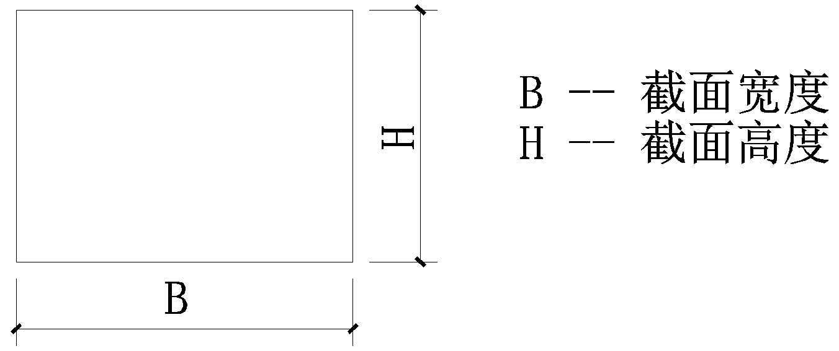
图4.1.1 柱截面示意
表4.1.1 柱截面尺寸（mm）
柱截面高度H | 400,500,600,700
柱截面宽度B | 400,500,600,700

预制柱纵向钢筋应采用大直径、大间距的配筋方式：

（1）400mm、500mm 的采用四角配筋方式；

（2）600mm、700mm 的采用四角分别布置两根钢筋的方式。

梁柱节点构造参考《装配式混凝土结构技术规程》JGJ1-2014 中第7.3.8 条款及条文说明。

柱构件的长度尺寸按式 4.1.4 计算。
柱构件的高度制作尺寸与层高、连接高度及基础埋深等有关，常用框架住宅层高按 3000mm、3300mm、3600mm 选取，具体见公式 4.1.4：
H₀=H-h-h₁-h₂ (4.1.4)
其中：
H₀——柱构件高度的制作尺寸（mm ）；
H——层高（mm）；
h——梁构件高度的制作尺寸（mm），取梁柱节点区两个方向较高梁高；
h₁——梁顶柱底接缝灌浆层高度（mm），一般取 20mm；
h₂——梁底柱顶接缝高度（mm），一般取 10mm。

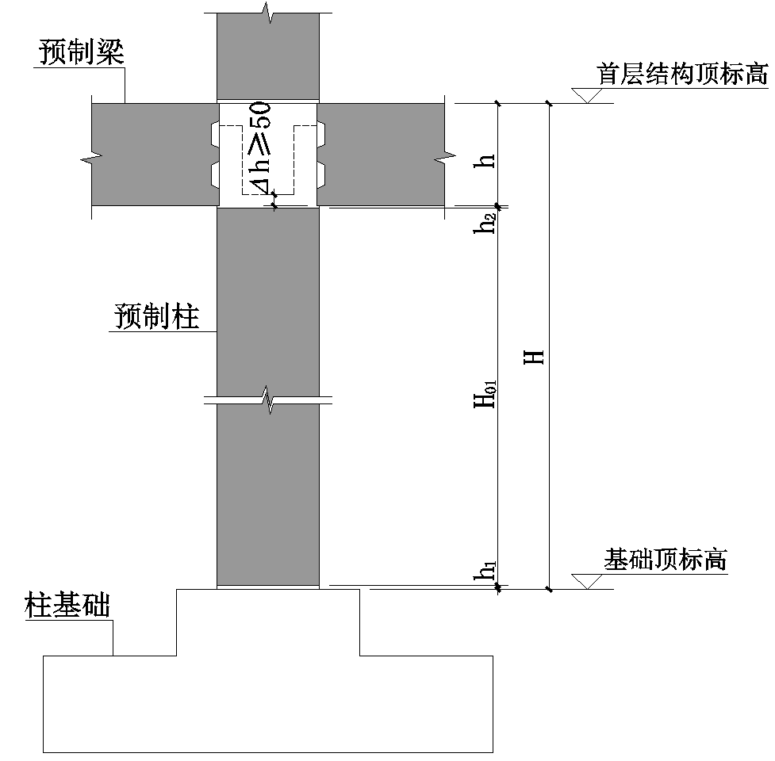
（a）首层

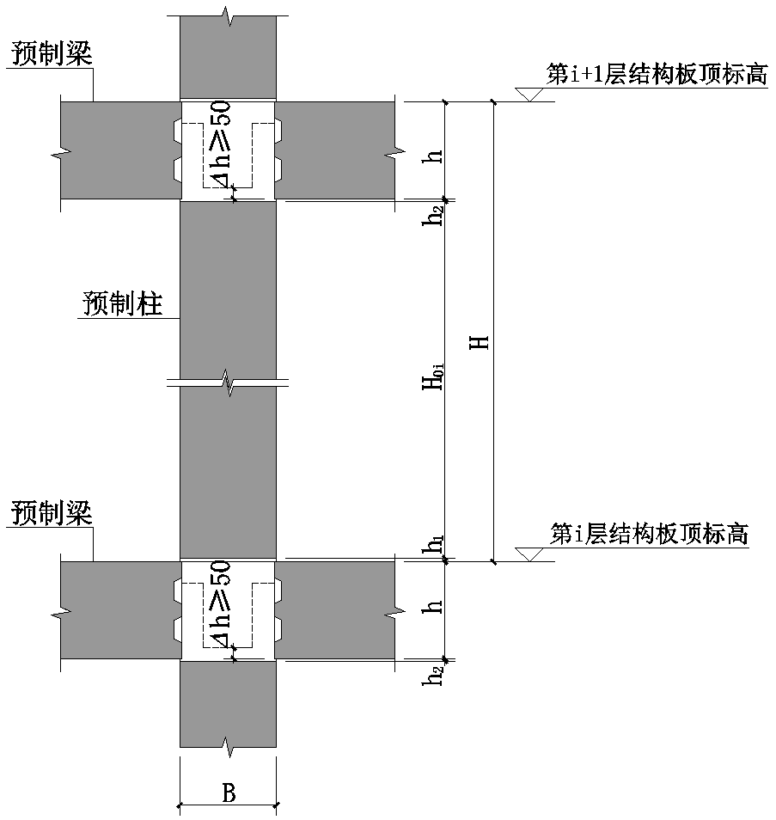
（b）标准层
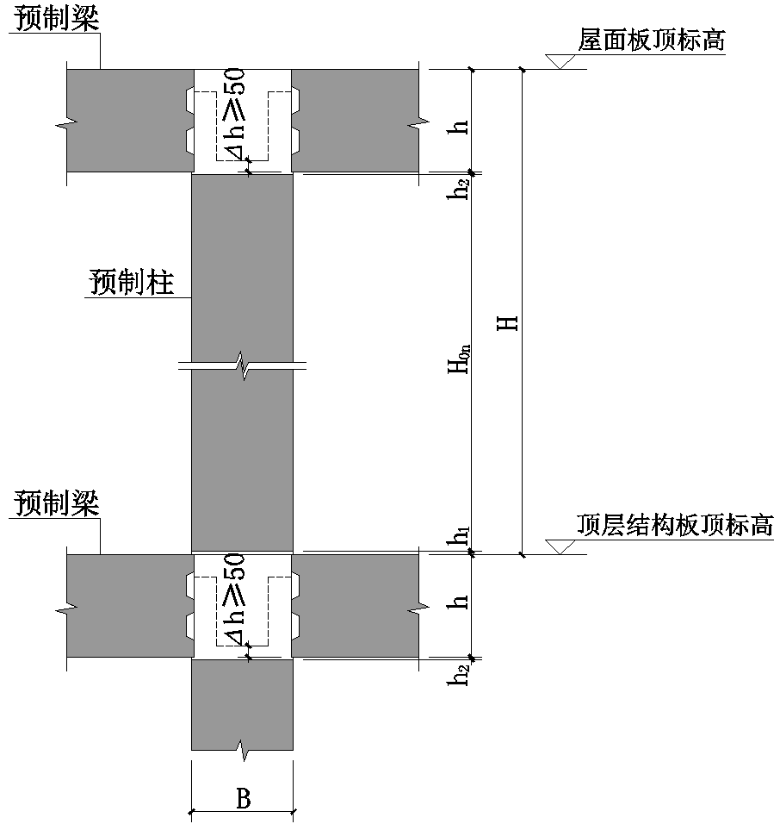
（c）顶层
H₀——柱构件高度的制作尺寸（mm）；
H——层高（mm）；
h——梁构件高度的制作尺寸（mm），取梁柱节点区两个方向较高梁高；
h₁——梁顶柱底接缝灌浆层高度（mm），一般取20mm；
h₂——梁底柱顶接缝高度（mm），一般取 10mm；
i——楼层，取值范围为 1，2，3，……，n；
Δh——梁柱节点区两个方向梁的底标高差（mm）。
图 4.1.4 柱构件的常用长度

柱构件常用截面尺寸

柱构件应从柱构件尺寸选用表中选用，详见表 4.2.1。
表 4.2.1 柱构件尺寸选用表
柱构件产品编号 | 制作尺寸 mm |  |  | 层高  （mm） | 体积  （m³） | 自重  （kN） | 对应梁高（mm）
柱构件产品编号 | 截面高 | 截面宽 | 长度
KZ-4040-30-40 | 400 | 400 | 2570 | 3000 | 0.41 | 10.25 | 400
KZ-5050-30-50 | 500 | 500 | 2470 | 3000 | 0.62 | 15.50 | 500
KZ-5050-30-60 | 500 | 500 | 2370 | 3000 | 0.59 | 14.75 | 600
KZ-4050-30-40 | 500 | 400 | 2570 | 3000 | 0.51 | 12.75 | 400
KZ-4050-30-50 | 500 | 400 | 2470 | 3000 | 0.49 | 12.25 | 500
KZ-4050-30-60 | 500 | 400 | 2370 | 3000 | 0.47 | 11.75 | 600
KZ-5050-33-50 | 500 | 500 | 2770 | 3300 | 0.69 | 17.25 | 500
KZ-5050-33-50 | 500 | 500 | 2670 | 3300 | 0.67 | 16.75 | 600
KZ-5050-36-50 | 500 | 500 | 3070 | 3600 | 0.77 | 19.25 | 500
KZ-5050-36-60 | 500 | 500 | 2970 | 3600 | 0.74 | 18.50 | 600
KZ-6060-30-50 | 600 | 600 | 2470 | 3000 | 0.89 | 22.25 | 500
KZ-6060-30-60 | 600 | 600 | 2370 | 3000 | 0.85 | 21.25 | 600
KZ-4060-30-40 | 600 | 400 | 2570 | 3000 | 0.62 | 15.50 | 400
KZ-4060-30-50 | 600 | 400 | 2470 | 3000 | 0.59 | 14.75 | 500
KZ-4060-30-60 | 600 | 400 | 2370 | 3000 | 0.57 | 14.25 | 600
KZ-6060-33-50 | 600 | 600 | 2770 | 3300 | 1 | 25.00 | 500
KZ-6060-33-60 | 600 | 600 | 2670 | 3300 | 0.96 | 24.00 | 600
KZ-6060-36-50 | 600 | 600 | 3070 | 3600 | 1.11 | 27.75 | 500
KZ-6060-36-60 | 600 | 600 | 2970 | 3600 | 1.07 | 26.75 | 600
KZ-7070-33-60 | 700 | 700 | 2670 | 3300 | 1.31 | 32.75 | 600
KZ-7070-33-70 | 700 | 700 | 2570 | 3300 | 1.26 | 31.50 | 700
KZ-7070-33-80 | 700 | 700 | 2470 | 3300 | 1.21 | 30.25 | 800
KZ-7070-36-60 | 700 | 700 | 2970 | 3600 | 1.46 | 36.50 | 600
KZ-7070-36-70 | 700 | 700 | 2870 | 3600 | 1.41 | 35.25 | 700
KZ-7070-36-80 | 700 | 700 | 2770 | 3600 | 1.36 | 34.00 | 800

4.2.2柱构件钢筋选用表详见表4.2.2。
表 4.2.2 柱构件钢筋选用表
钢筋种类 |  | 钢筋等级 | 钢筋直径  （mm） | 连接钢筋数量（根） | 钢筋间距  （mm）
纵筋 | 构件内 | HRB400、500 | 16-20 | 4-8 | 100,150,200
纵筋 | 连接钢筋 | HRB400、500 | 20-32 | 4-8 | 300,400
箍筋 |  | HRB400、500 | 8-12 | — | 100,150,200
拉筋 |  | HRB400、500 | 6-12 | — | 100,150,200

承重墙板构件

一般规定

本章适用于装配式混凝土剪力墙结构住宅常用承重墙板构件，包括承重外墙板（CWQ）和承重内墙板（CNQ），其中双面叠合类墙板构件尺寸可参照本章的墙板构件选用。
【注释】
广东省内装配式混凝土剪力墙结构住宅的底部加强部位承重墙主要采用现浇混凝土形式，底部加强部位以上的承重墙可根据建筑需要、受力形式、施工要求等选取部分墙体作为预制承重墙板，且宜优先采用承重墙身段作为预制墙板，并避开洞口及边缘构件位置。

本章采用了如下与墙板构件尺寸相关的设计参数：

（1）建筑层高为 2.9m、3.0m、3.1m；

（2）建筑楼面做法尺寸为 100mm；

（4）结构楼板厚度尺寸为 150mm；

（5）墙板构件厚度尺寸为 200mm；

墙板构件尺寸关系详图 5.1.3。

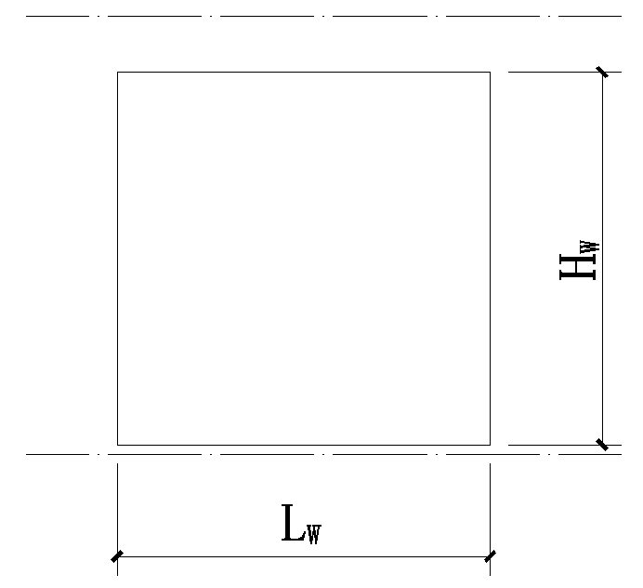
图 5.1.3 墙板构件尺寸示意
Hw、Lw—墙板构件高度、宽度制作尺寸。

墙板构件有专业或施工预留洞口、预埋件等要求时，应在墙板构件选用明细表中补充说明。

承重墙板构件常用尺寸

承重外墙板主要应用于建筑外墙、电梯井道、楼梯间的外墙区域墙，承重墙内墙板主要应用于建筑分户墙、公共走道或电梯井道、楼梯间的内墙区域。

承重墙板构件的制作尺寸与建筑的层高和结构楼板厚度尺寸有关，可按表 5.2.2-1～5.2.2-2 选用。
表 5.2.2-1 承重墙板构件尺寸选用表
设计参数：层高—2900m，墙板厚度—200mm，楼板厚度—150mm。
构件编号 | 构件制作尺寸（mm） |  | 砼用量（m³） | 自重（kN） | 备注
构件编号 | Lw | Hw | 砼用量（m³） | 自重（kN） | 备注
CNQ-1129-15 | 1100 | 2850 | 0.633 | 15.83 | 剪力墙
CNQ-1229-15 | 1200 | 2750 | 0.660 | 16.5 | 剪力墙
CNQ-1429-15 | 1400 | 2750 | 0.770 | 19.25 | 剪力墙
CNQ-1629-15 | 1600 | 2750 | 0.880 | 22 | 剪力墙
CNQ-1729-15 | 1700 | 2750 | 0.935 | 23.38 | 剪力墙
CNQ-1829-15 | 1800 | 2750 | 0.990 | 24.75 | 剪力墙
CNQ-2229-15 | 2200 | 2750 | 1.210 | 30.25 | 剪力墙
CNQ-2329-15 | 2300 | 2850 | 1.311 | 32.78 | 剪力墙
CNQ-2529-15 | 2500 | 2850 | 1.425 | 35.63 | 剪力墙
CWQ-1229-15 | 1200 | 2840 | 0.682 | 17.05 | 剪力墙
CWQ-1229-15 | 1200 | 2530 | 0.607 | 15.18 | 剪力墙
CWQ-1329-15 | 1300 | 2840 | 0.738 | 18.45 | 剪力墙
CWQ-1329-15 | 1300 | 2880 | 0.749 | 18.73 | 剪力墙
CWQ-1829-15 | 1800 | 2790 | 1.004 | 25.1 | 剪力墙
CWQ-1929-15 | 1900 | 2840 | 1.079 | 26.98 | 剪力墙
CWQ-1929-15 | 1900 | 2790 | 1.06 | 26.5 | 剪力墙
CWQ-1929-15 | 1900 | 2980 | 1.132 | 28.3 | 剪力墙
CWQ-1929-15 | 1900 | 2800 | 1.064 | 26.6 | 剪力墙
CWQ-2129-15 | 2100 | 2840 | 1.193 | 29.83 | 剪力墙
CWQ-2429-15 | 2400 | 2840 | 1.363 | 34.08 | 剪力墙
CWQ-1829-15 | 2800 | 2830 | 1.585 | 39.63 | 剪力墙
表 5.2.2-2 承重墙板构件尺寸选用表
设计参数：层高—3000m，墙板厚度—200mm，楼板厚度—150mm。
构件编号 | 构件制作尺寸（mm） |  | 砼用量（m³） | 自重（kN） | 备注
构件编号 | Lw | Hw | 砼用量（m³） | 自重（kN） | 备注
CNQ-1230-15 | 1200 | 2850 | 0.780 | 19.5 | 剪力墙
CNQ-1430-15 | 1400 | 2850 | 0.910 | 22.75 | 剪力墙
CNQ-1630-15 | 1600 | 2850 | 1.040 | 26 | 剪力墙
CNQ-1730-15 | 1700 | 2850 | 1.105 | 27.63 | 剪力墙
CNQ-1830-15 | 1800 | 2850 | 1.170 | 29.25 | 剪力墙
CNQ-2230-15 | 2200 | 2850 | 1.430 | 35.75 | 剪力墙
CNQ-2330-15 | 2300 | 2950 | 1.541 | 38.53 | 剪力墙
CNQ-2530-15 | 2500 | 2950 | 1.675 | 41.88 | 剪力墙
CWQ-1230-15 | 1200 | 2940 | 0.802 | 20.05 | 剪力墙
CWQ-1330-15 | 1300 | 2940 | 0.868 | 21.7 | 剪力墙
CWQ-1830-15 | 1800 | 2890 | 1.184 | 29.6 | 剪力墙
CWQ-1930-15 | 1900 | 2940 | 1.269 | 31.73 | 剪力墙
CWQ-1930-15 | 1900 | 2890 | 1.250 | 31.25 | 剪力墙
CWQ-1930-15 | 1900 | 2980 | 1.322 | 33.05 | 剪力墙
CWQ-1930-15 | 1900 | 2900 | 1.254 | 31.35 | 剪力墙
CWQ-2130-15 | 2100 | 2940 | 1.403 | 35.08 | 剪力墙
CWQ-2430-15 | 2400 | 2940 | 1.603 | 40.08 | 剪力墙
表 5.2.2-3 承重墙板构件尺寸选用表
设计参数：层高—3100m，墙板厚度—200mm，楼板厚度—150mm。
构件编号 | 构件制作尺寸（mm） |  | 砼用量（m³） | 自重（kN） | 备注
构件编号 | Lw | Hw | 砼用量（m³） | 自重（kN） | 备注
CNQ-1231-15 | 1200 | 2950 | 0.900 | 22.5 | 剪力墙
CNQ-1431-15 | 1400 | 2950 | 1.050 | 26.25 | 剪力墙
CNQ-1631-15 | 1600 | 2950 | 1.200 | 30 | 剪力墙
CNQ-1731-15 | 1700 | 2950 | 1.275 | 31.88 | 剪力墙
CNQ-1831-15 | 1800 | 2950 | 1.350 | 33.75 | 剪力墙
CNQ-2231-15 | 2200 | 2950 | 1.650 | 41.25 | 剪力墙
CNQ-2331-15 | 2300 | 3050 | 1.771 | 44.28 | 剪力墙
CNQ-2531-15 | 2500 | 3050 | 1.925 | 48.13 | 剪力墙
CWQ-1231-15 | 1200 | 3040 | 0.922 | 23.05 | 剪力墙
CWQ-1331-15 | 1300 | 3080 | 0.998 | 24.95 | 剪力墙
CWQ-1831-15 | 1800 | 2990 | 1.364 | 34.1 | 剪力墙
CWQ-1931-15 | 1900 | 3040 | 1.459 | 36.48 | 剪力墙
CWQ-1931-15 | 1900 | 2990 | 1.440 | 36 | 剪力墙
CWQ-1931-15 | 1900 | 3000 | 1.512 | 37.8 | 剪力墙
CWQ-1931-15 | 1900 | 3080 | 1.444 | 36.1 | 剪力墙
CWQ-2131-15 | 2100 | 3040 | 1.613 | 40.33 | 剪力墙
CWQ-2431-15 | 2400 | 3040 | 1.843 | 46.08 | 剪力墙

墙板配筋

墙板构件钢筋宜采用焊接封闭箍筋和焊接钢筋网片，宜采用焊接或绑扎的连梁纵筋及箍筋钢筋骨架、焊接的墙体分布钢筋网片等钢筋制品，并宜使钢筋制品实现尺寸与规格的标准化。

墙板构件宜采用 HRB400 或 HRB400E 级钢筋，钢筋直径及间距宜符合表 5.3.2的规定。
表 5.3.2 墙板构件钢筋选用表
使用部位 | 钢筋类型 | 直径（mm） | 间距（mm）
连梁 | 受力纵筋 | 16～20 | —
连梁 | 腰筋 | 8～16 | —
连梁 | 箍筋 | 8～12 | 100 150 200
竖向分布钢筋 | 连接的分布钢筋 | 12～20 | 200 300 400 600
竖向分布钢筋 | 非连接的分布钢筋 | 6～10 | 200 300 400 600
竖向分布钢筋 | 附加单排连接钢筋 | 16～25 | 400 500 600 800
水平分布钢筋 | 连接的分布钢筋 | 8～12 | 100 150 200 300
水平分布钢筋 | 非连接的分布钢筋 | 6～10 | 200 300
构造钢筋 | 竖向 | 8～12 | —
构造钢筋 | 水平、斜向 | 6～12 | —

非承重墙板构件

一般规定

本章适用于装配式混凝土结构住宅常用非承重墙板构件，包括外墙板（WQ）和内墙板（NQ），按建筑墙体洞口的类型、数量可分为无洞口外墙板和内墙板、一个窗洞外墙板、一个门洞外墙板和内墙板、一个墙洞内墙板、带飘窗外墙板等。有双洞口的墙板构件中，洞口间的墙肢宜采用预制，其他部分的尺寸可参照本章的墙板构件选用。

本章采用了如下与墙板构件尺寸相关的设计参数：

（1）建筑层高为2.9m、3.0m、3.1m；

（2）建筑楼面做法尺寸为 50~100mm；

（3）建筑窗台高度尺寸为 900mm、500mm；

（4）结构楼板厚度尺寸为 150mm；

（5）墙板构件厚度尺寸为 200mm；
（6）墙板构件底面与下层结构顶面间的水平安装缝高度20mm。
【注释】
装配式混凝土住宅根据住宅类型、规划限高、节能标准等，在建筑层高、面层厚度、窗台高度等方面有多种尺寸，但随着对住宅建设品质要求的提高，越来越多地区的新建住宅需满足绿色建筑评价标准或健康住宅评价标准的要求，因此，本条款选取了具有较高共性、同时可满足绿色建筑及健康住宅相关要求的空间尺寸，作为应用非承重预制墙板构件的装配式混凝土住宅的适用尺寸。

墙板构件尺寸关系详图 6.1.3。
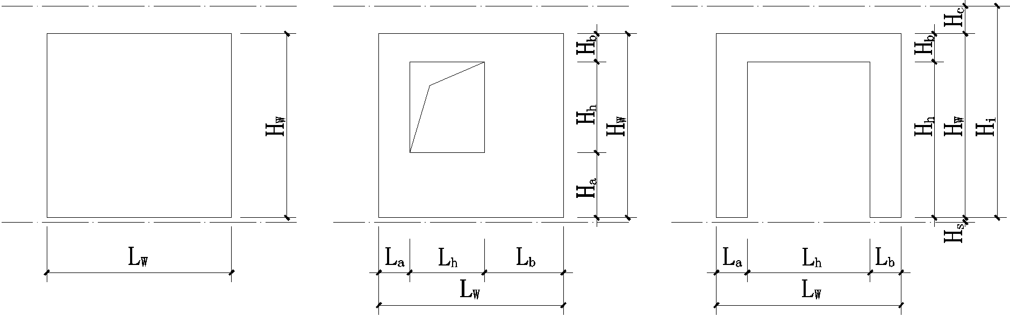
（a）无洞口墙板 （b）有窗洞墙板 （c）有门洞、墙洞墙板
图 6.1.3 墙板构件尺寸示意
H_{i}—第 i 层建筑层高；H_{w}、L_{w}—墙板构件高度、宽度制作尺寸；H_{h}、L_{h}—洞口高度、宽度制作尺寸；H_{a}、H_{b}—洞口下、上墙肢高度制作尺寸；L_{a}、L_{b}—洞口左、右墙肢宽度制作尺寸；H_{c}—墙板构件顶面至本层楼板顶面的高度； H_{s}—墙板构件底面至下层楼板顶面的高度。

建筑墙体洞口的标志尺寸应采用符合 1M 的模数尺寸；带洞口的墙板构件应根据洞口与门、窗、框等部品接口的要求，确定墙板构件内各部分的制作尺寸（图 6.1.4），并综合确定墙板构件制作和安装的允许偏差值。

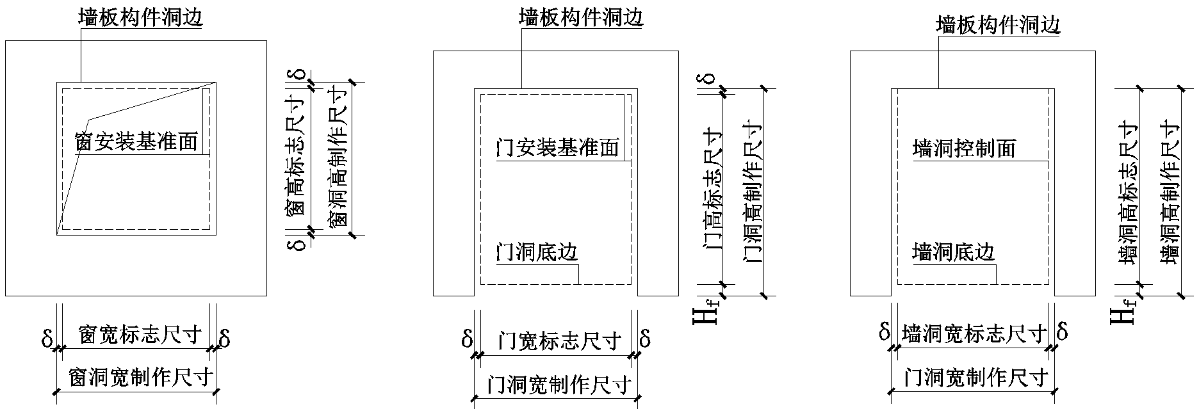
图 6.1.4 墙板构件洞口尺寸示意
H_{f}—门洞、墙洞底至墙板构件底边高度，本指南取 H_{f}=建筑楼面做法高度-20mm； δ—墙板构件洞边至窗、门安装基准面及墙洞控制面的距离，本指南取δ=5mm。
【注释】
带门窗洞口的墙板构件应保证建筑门窗部品按照设计规定的尺寸及接口做法进行规范化的安装施工。因此，墙板构件中洞口的制作完成面不应超出建筑门窗部品的安装基准面。本指南针对采用台模生产的墙板构件，给出了洞口各边的生产控制尺寸δ。需要说明的是，该尺寸不是一个固定的参数，与生产工艺、模具、台模设备、管理等相关；该尺寸还需要与墙板构件的允许尺寸偏差配合使用，一般情况下，墙板构件门窗洞口周边墙体的允许尺寸偏差应按[0，δ]采用。对于带墙洞口的墙板构件，当设计中的墙洞宽度标志尺寸有最小尺寸（如满足疏散宽度）控制要求时，预制墙板的尺寸亦应考虑δ。本指南中带墙洞口的墙板构件（表6.3.2-1～6.3.2-6、6.4.2-1～6.4.2-3、6.5.2-1～6.5.2-3），δ取为 0。

墙板构件有专业或施工预留洞口、预埋件等要求时，应在墙板构件选用明细表中补充说明。

墙板两端一形、L 形、T 形现浇连接段长度尺寸可取 500mm、 600mm。

无洞口墙板构件常用尺寸

无洞口外墙板主要应用于建筑山墙或电梯井道、楼梯间的非承重外墙区域，无洞口内墙板主要应用于建筑分户墙、公共走道或电梯井道、楼梯间的非承重内墙区域，可按表 6.2.2-1～6.2.2-3 选用。
表 6.2.2-1 无洞口墙板构件尺寸选用表（一）
设计参数：层高—2900m，墙板厚度—200mm，楼板厚度—150mm。
构件编号 | 构件制作尺寸(mm） |  | 砼用量  （m³） | 自重  （kN） | 备注
构件编号 | Lw | Hw | 砼用量  （m³） | 自重  （kN） | 备注
WQ-2429-15 | 2400 | 2730 | 1.310 | 32.75 | 外墙
WQ-2729-15 | 2700 | 2730 | 1.474 | 36.85 | 外墙
WQ/NQ-3029-15 | 3000 | 2730 | 1.638 | 40.95 | 外墙/内墙
WQ/NQ-3329-15 | 3300 | 2730 | 1.802 | 45.05 | 外墙/内墙
WQ/NQ-3629-15 | 3600 | 2730 | 1.966 | 49.15 | 外墙/内墙
WQ/NQ-4229-15 | 4200 | 2730 | 2.293 | 57.33 | 外墙/内墙
WQ/NQ-4529-15 | 4500 | 2730 | 2.457 | 61.43 | 外墙/内墙
NQ-4829-15 | 4800 | 2730 | 2.621 | 65.53 | 内墙
NQ-5129-15 | 5100 | 2730 | 2.785 | 69.63 | 内墙
NQ-5429-15 | 5400 | 2730 | 2.948 | 73.7 | 内墙
NQ-5729-15 | 5700 | 2730 | 3.112 | 77.8 | 内墙
NQ-6029-15 | 6000 | 2730 | 3.276 | 81.9 | 内墙
表 6.2.2-2 无洞口墙板构件尺寸选用表（二）
设计参数：层高—3000mm，墙板厚度—200mm，楼板厚度—150mm。
构件编号 | 构件制作尺寸(mm） |  | 砼用量  （m³） | 自量  （kN） | 备注
构件编号 | Lw | Hw | 砼用量  （m³） | 自量  （kN） | 备注
WQ-2430-15 | 2400 | 2830 | 1.358 | 33.95 | 外墙
WQ-2730-15 | 2700 | 2830 | 1.528 | 38.2 | 外墙
WQ/NQ-3030-15 | 3000 | 2830 | 1.698 | 42.45 | 外墙/内墙
WQ/NQ-3330-15 | 3300 | 2830 | 1.868 | 46.7 | 外墙/内墙
WQ/NQ-3630-15 | 3600 | 2830 | 2.038 | 50.95 | 外墙/内墙
WQ/NQ-4230-15 | 4200 | 2830 | 2.526 | 63.15 | 外墙/内墙
NQ-4530-15 | 4500 | 2830 | 2.706 | 67.65 | 内墙
NQ-4830-15 | 4800 | 2830 | 2.887 | 72.18 | 内墙
NQ-5130-15 | 5100 | 2830 | 2.785 | 69.63 | 内墙
NQ-5430-15 | 5400 | 2830 | 3.056 | 76.4 | 内墙
NQ-5730-15 | 5700 | 2830 | 3.226 | 80.65 | 内墙
表 6.2.2-3 无洞口墙板构件尺寸选用表（三）
构件编号 | 构件制作尺寸(mm） |  | 砼用量  （m³） | 自量  （kN） | 备注
构件编号 | Lw | Hw | 砼用量  （m³） | 自量  （kN） | 备注
WQ-2431-15 | 2400 | 2930 | 1.598 | 39.95 | 外墙
WQ-2731-15 | 2700 | 2930 | 1.798 | 44.95 | 外墙
WQ/NQ-3031-15 | 3000 | 2930 | 1.998 | 49.95 | 外墙/内墙
WQ/NQ-3331-15 | 3300 | 2930 | 2.198 | 54.95 | 外墙/内墙
WQ/NQ-3631-15 | 3600 | 2930 | 2.398 | 59.95 | 外墙/内墙
WQ/NQ-4231-15 | 4200 | 2930 | 2.946 | 73.65 | 外墙/内墙
NQ-4531-15 | 4500 | 2930 | 3.156 | 78.9 | 内墙
NQ-4831-15 | 4800 | 2930 | 3.367 | 84.18 | 内墙
NQ-5131-15 | 5100 | 2930 | 3.295 | 82.38 | 内墙
NQ-5431-15 | 5400 | 2930 | 3.596 | 89.9 | 内墙
NQ-5731-15 | 5700 | 2930 | 3.796 | 94.9 | 内墙
设计参数：层高—3100mm，墙板厚度—200mm，楼板厚度—150mm。

一个窗洞的外墙板构件常用尺寸

建筑外墙的窗洞宜在墙板构件居中设置。

一个窗洞的预制外墙板制作尺寸与建筑的层高和结构楼板厚度尺寸有关， 窗洞周边的墙板制作尺寸与窗台建筑高度、建筑地面做法厚度、窗洞标志尺寸等有关，可按表 6.3.2-1～6.3.2-6选用。
表 6.3.2-1 一个窗洞的外墙板构件尺寸选用表（一）
设计参数：层高—2900mm，墙板厚度—200mm，楼板厚度—150mm，建筑楼面做法厚度—100mm，建筑窗台高度—900mm，窗洞口宽度标志尺寸—1200mm～2700mm，窗洞口高度标志尺寸—1400mm。
构件编号 | 构件制作尺寸（mm） |  |  |  |  | 砼用量  （m³） | 自重  （kN）
构件编号 | Lw | Hw | La/ Lb | Ha | Hb | 砼用量  （m³） | 自重  （kN）
WQC1-2729-1214-15 | 2700 | 2730 | 745 | 975 | 345 | 1.133 | 28.33
WQC1-2729-1514-15 | 2700 | 2730 | 595 | 975 | 345 | 1.048 | 26.2
WQC1-2729-1814-15 | 2700 | 2730 | 445 | 975 | 345 | 0.964 | 24.1
WQC1-3029-1514-15 | 3000 | 2730 | 745 | 975 | 345 | 1.212 | 30.3
WQC1-3029-1814-15 | 3000 | 2730 | 595 | 975 | 345 | 1.128 | 28.2
WQC1-3029-2114-15 | 3000 | 2730 | 445 | 975 | 345 | 1.043 | 26.08
WQC1-3629-2114-15 | 3600 | 2730 | 745 | 975 | 345 | 1.371 | 34.28
WQC1-3629-2414-15 | 3600 | 2730 | 595 | 975 | 345 | 1.286 | 32.15
WQC1-3629-2714-15 | 3600 | 2730 | 445 | 975 | 345 | 1.201 | 30.03

表 6.3.2-2 一个窗洞的外墙板构件尺寸选用表（二）
设计参数：层高—2900mm，墙板厚度—200mm，楼板厚度—150mm，建筑楼面做法厚度—100mm，建筑窗台高度—500mm，窗洞口宽度标志尺寸—1200mm～2700mm，窗洞口高度标志尺寸—1800mm。
构件编号 | 构件制作尺寸（mm） |  |  |  |  | 砼用量  （m³） | 自重  （kN）
构件编号 | Lw | Hw | La/ Lb | Ha | Hb | 砼用量  （m³） | 自重  （kN）
WQC1-2729-1218-15 | 2700 | 2730 | 745 | 575 | 345 | 1.036 | 25.9
WQC1-2729-1518-15 | 2700 | 2730 | 595 | 575 | 345 | 0.928 | 23.2
WQC1-2729-1818-15 | 2700 | 2730 | 445 | 575 | 345 | 0.819 | 20.48
WQC1-3029-1518-15 | 3000 | 2730 | 745 | 575 | 345 | 1.091 | 27.28
WQC1-3029-1818-15 | 3000 | 2730 | 595 | 575 | 345 | 0.983 | 24.58
WQC1-3029-2118-15 | 3000 | 2730 | 445 | 575 | 345 | 0.874 | 21.85
WQC1-3629-2118-15 | 3600 | 2730 | 745 | 575 | 345 | 1.202 | 30.05
WQC1-3629-2418-15 | 3600 | 2730 | 595 | 575 | 345 | 1.093 | 27.33
WQC1-3629-2718-15 | 3600 | 2730 | 445 | 575 | 345 | 0.985 | 24.63
WQC1-3929-2418-15 | 3900 | 2730 | 745 | 575 | 345 | 1.257 | 31.43
WQC1-3929-2718-15 | 3900 | 2730 | 595 | 575 | 345 | 1.148 | 28.7
WQC1-4229-2718-15 | 4200 | 2730 | 745 | 575 | 345 | 1.312 | 32.8
表 6.3.2-3 一个窗洞的外墙板构件尺寸选用表（三）
设计参数：层高—3000mm，墙板厚度—200mm，楼板厚度—150mm，建筑楼面做法厚度—100mm，建筑窗台高度—900mm，窗洞口宽度标志尺寸—1200mm～2700mm，窗洞口高度标志尺寸—1500mm。
构件编号 | 构件制作尺寸（mm） |  |  |  |  | 砼用量  （m³） | 自重  （kN）
构件编号 | Lw | Hw | La/ Lb | Ha | Hb | 砼用量  （m³） | 自重  （kN）
WQC1-2730-1215-15 | 2700 | 2830 | 745 | 975 | 345 | 1.163 | 29.08
WQC1-2730-1515-15 | 2700 | 2830 | 595 | 975 | 345 | 1.072 | 26.8
WQC1-2730-1815-15 | 2700 | 2830 | 445 | 975 | 345 | 0.982 | 24.55
WQC1-3030-1515-15 | 3000 | 2830 | 745 | 975 | 345 | 1.242 | 31.05
WQC1-3030-1815-15 | 3000 | 2830 | 595 | 975 | 345 | 1.151 | 28.78
WQC1-3030-2115-15 | 3000 | 2830 | 445 | 975 | 345 | 1.061 | 26.53
WQC1-3630-2115-15 | 3600 | 2830 | 745 | 975 | 345 | 1.491 | 37.28
WQC1-3630-2415-15 | 3600 | 2830 | 595 | 975 | 345 | 1.400 | 35
WQC1-3630-2715-15 | 3600 | 2830 | 445 | 975 | 345 | 1.310 | 32.75
WQC1-3930-2415-15 | 3900 | 2830 | 745 | 975 | 345 | 1.480 | 37
WQC1-3930-2715-15 | 3900 | 2830 | 595 | 975 | 345 | 1.389 | 34.73
WQC1-4230-2715-15 | 4200 | 2830 | 745 | 975 | 345 | 1.559 | 38.98
表 6.3.2-4 一个窗洞的外墙板构件尺寸选用表（四）
设计参数：层高—3000mm，墙板厚度—200mm，楼板厚度—150mm，建筑楼面做法厚度—100mm，建筑窗台高度—500mm，窗洞口宽度标志尺寸—1200mm～2700mm，窗洞口高度标志尺寸—1900mm。
构件编号 | 构件制作尺寸（mm） |  |  |  |  | 砼用量  （m³） | 自重  （kN）
构件编号 | Lw | Hw | La/ Lb | Ha | Hb | 砼用量  （m³） | 自重  （kN）
WQC1-2730-1219-15 | 2700 | 2830 | 745 | 575 | 345 | 1.066 | 26.65
WQC1-2730-1519-15 | 2700 | 2830 | 595 | 575 | 345 | 0.951 | 23.78
WQC1-2730-1819-15 | 2700 | 2830 | 445 | 575 | 345 | 0.837 | 20.93
WQC1-3030-1519-15 | 3000 | 2830 | 745 | 575 | 345 | 1.121 | 28.03
WQC1-3030-1819-15 | 3000 | 2830 | 595 | 575 | 345 | 1.007 | 25.18
WQC1-3030-2119-15 | 3000 | 2830 | 445 | 575 | 345 | 0.892 | 22.3
WQC1-3630-2119-15 | 3600 | 2830 | 745 | 575 | 345 | 1.232 | 30.8
WQC1-3630-2419-15 | 3600 | 2830 | 595 | 575 | 345 | 1.117 | 27.93
WQC1-3630-2719-15 | 3600 | 2830 | 445 | 575 | 345 | 1.002 | 25.05
WQC1-3930-2419-15 | 3900 | 2830 | 745 | 575 | 345 | 1.287 | 32.18
WQC1-3930-2719-15 | 3900 | 2830 | 595 | 575 | 345 | 1.172 | 29.3
WQC1-4230-2719-15 | 4200 | 2830 | 745 | 575 | 345 | 1.342 | 33.55
表 6.3.2-5 一个窗洞的外墙板构件尺寸选用表（五）
设计参数：层高—3100mm，墙板厚度—200mm，楼板厚度—150mm，建筑楼面做法厚度—100mm，建筑窗台高度—900mm，窗洞口宽度标志尺寸—1200mm～2700mm，窗洞口高度标志尺寸—1500mm。
构件编号 | 构件制作尺寸（mm） |  |  |  |  | 砼用量  （m³） | 自重  （kN）
构件编号 | Lw | Hw | La/ Lb | Ha | Hb | 砼用量  （m³） | 自重  （kN）
WQC1-2731-1215-15 | 2700 | 3030 | 745 | 975 | 345 | 1.433 | 35.83
WQC1-2731-1515-15 | 2700 | 3030 | 595 | 975 | 345 | 1.342 | 33.55
WQC1-2731-1815-15 | 2700 | 3030 | 445 | 975 | 345 | 1.252 | 31.3
WQC1-3031-1515-15 | 3000 | 3030 | 745 | 975 | 345 | 1.542 | 38.55
WQC1-3031-1815-15 | 3000 | 3030 | 595 | 975 | 345 | 1.451 | 36.28
WQC1-3031-2115-15 | 3000 | 3030 | 445 | 975 | 345 | 1.361 | 34.03
WQC1-3631-2115-15 | 3600 | 3030 | 745 | 975 | 345 | 1.851 | 46.28
WQC1-3631-2415-15 | 3600 | 3030 | 595 | 975 | 345 | 1.760 | 44
WQC1-3631-2715-15 | 3600 | 3030 | 445 | 975 | 345 | 1.670 | 41.75
WQC1-3931-2415-15 | 3900 | 3030 | 745 | 975 | 345 | 1.870 | 46.75
WQC1-3931-2715-15 | 3900 | 3030 | 595 | 975 | 345 | 1.779 | 44.48
WQC1-4231-2715-15 | 4200 | 3030 | 745 | 975 | 345 | 1.979 | 49.48
表 6.3.2-6 一个窗洞的外墙板构件尺寸选用表（六）
设计参数：层高—3100mm，墙板厚度—200mm，楼板厚度—150mm，建筑楼面做法厚度—100mm，建筑窗台高度—500mm，窗洞口宽度标志尺寸—1200mm～2700mm，窗洞口高度标志尺寸—1900mm。
构件编号 | 构件制作尺寸（mm） |  |  |  |  | 砼用量  （m³） | 自重  （kN）
构件编号 | Lw | Hw | La/ Lb | Ha | Hb | 砼用量  （m³） | 自重  （kN）
WQC1-2731-1219-15 | 2700 | 3030 | 745 | 575 | 345 | 1.336 | 33.4
WQC1-2731-1519-15 | 2700 | 3030 | 595 | 575 | 345 | 1.221 | 30.53
WQC1-2731-1819-15 | 2700 | 3030 | 445 | 575 | 345 | 1.107 | 27.68
WQC1-3031-1519-15 | 3000 | 3030 | 745 | 575 | 345 | 1.421 | 35.53
WQC1-3031-1819-15 | 3000 | 3030 | 595 | 575 | 345 | 1.307 | 32.68
WQC1-3031-2119-15 | 3000 | 3030 | 445 | 575 | 345 | 1.192 | 29.8
WQC1-3631-2119-15 | 3600 | 3030 | 745 | 575 | 345 | 1.592 | 39.8
WQC1-3631-2419-15 | 3600 | 3030 | 595 | 575 | 345 | 1.477 | 36.93
WQC1-3631-2719-15 | 3600 | 3030 | 445 | 575 | 345 | 1.362 | 34.05
WQC1-3931-2419-15 | 3900 | 3030 | 745 | 575 | 345 | 1.677 | 41.93
WQC1-3931-2719-15 | 3900 | 3030 | 595 | 575 | 345 | 1.562 | 39.05
WQC1-4231-2719-15 | 4200 | 3030 | 745 | 575 | 345 | 1.762 | 44.05

一个门洞的外墙板构件常用尺寸

建筑外墙的门洞包括阳台门、门联落地窗等形式，宜在墙板构件居中设置。

一个门洞的预制外墙板制作尺寸与建筑的层高和结构楼板厚度尺寸有关， 门洞周边墙板尺寸与建筑地面做法厚度、门洞标志尺寸等有关，可按表 6.4.2-1～ 6.4.2-3 选用。
表 6.4.2-1 一个门洞的外墙板构件尺寸选用表（一）
设计参数：层高—2900mm，墙板厚度—200mm，楼板厚度—150mm，建筑楼面做法厚度—100mm，门洞宽度标志尺寸—1800mm~3600mm，门洞高度标志尺寸—2300mm。
构件编号 | 构件制作尺寸（mm） |  |  |  |  | 砼用量  （m³） | 自重  （kN）
构件编号 | Lw | Hw | La/ Lb | Hh | Hb | 砼用量  （m³） | 自重  （kN）
WQM1-3029-1823-15 | 3000 | 2730 | 595 | 2385 | 345 | 0.775 | 19.38
WQM1-3029-2123-15 | 3000 | 2730 | 445 | 2385 | 345 | 0.632 | 15.8
WQM1-3629-2423-15 | 3600 | 2730 | 595 | 2385 | 345 | 0.816 | 20.4
WQM1-3629-2723-15 | 3600 | 2730 | 445 | 2385 | 345 | 0.673 | 16.83
WQM1-4229-3023-15 | 4200 | 2730 | 595 | 2385 | 345 | 0.857 | 21.43
WQM1-4229-3323-15 | 4200 | 2730 | 445 | 2385 | 345 | 0.714 | 17.85
WQM1-4529-3623-15 | 4500 | 2730 | 445 | 2385 | 345 | 0.735 | 18.38
表 6.4.2-2 一个门洞的外墙板构件尺寸选用表（二）
设计参数：层高—3000mm，墙板厚度—200mm，楼板厚度—150mm，建筑楼面做法厚度—100mm，门洞宽度标志尺寸—1800mm~3600mm，门洞高度标志尺寸—2400mm。
构件编号 | 构件制作尺寸（mm） |  |  |  |  | 砼用量  （m³） | 自重  （kN）
构件编号 | Lw | Hw | La/ Lb | Hh | Hb | 砼用量  （m³） | 自重  （kN）
WQM1-3030-1824-15 | 3000 | 2830 | 595 | 2485 | 345 | 0.798 | 19.95
WQM1-3030-2124-15 | 3000 | 2830 | 445 | 2485 | 345 | 0.649 | 16.23
WQM1-3630-2424-15 | 3600 | 2830 | 595 | 2485 | 345 | 0.840 | 21
WQM1-4230-3024-15 | 4200 | 2830 | 595 | 2485 | 345 | 0.881 | 22.03
WQM1-4230-3324-15 | 4200 | 2830 | 445 | 2485 | 345 | 0.732 | 18.3
WQM1-4530-3624-15 | 4500 | 2830 | 445 | 2485 | 345 | 0.753 | 18.83
表 6.4.2-3 一个门洞的外墙板构件尺寸选用表（三）
设计参数：层高—3100mm，墙板厚度—200mm，楼板厚度—150mm，建筑楼面做法厚度—100mm，门洞宽度标志尺寸—1800mm~3600mm，门洞高度标志尺寸—2400mm。
构件编号 | 构件制作尺寸（mm） |  |  |  |  | 砼用量  （m³） | 自重  （kN）
构件编号 | Lw | Hw | La/ Lb | Hh | Hb | 砼用量  （m³） | 自重  （kN）
WQM1-3031-1824-15 | 3000 | 3030 | 595 | 2485 | 345 | 1.098 | 27.45
WQM1-3031-2124-15 | 3000 | 3030 | 445 | 2485 | 345 | 0.949 | 23.73
WQM1-3531-2520-15 | 3500 | 3030 | 950/750 | 1790 | 540 | 1.815 | 45.38
WQM1-3631-2424-15 | 3600 | 3030 | 595 | 2485 | 345 | 1.200 | 30
WQM1-4231-3024-15 | 4200 | 3030 | 595 | 2485 | 345 | 1.301 | 32.53
WQM1-4231-3324-15 | 4200 | 3030 | 445 | 2485 | 345 | 1.152 | 28.8
WQM1-4531-3624-15 | 4500 | 3030 | 445 | 2485 | 345 | 1.203 | 30.08

一个门洞、墙洞的内墙板构件常用尺寸

建筑内墙门洞、墙洞宜在墙板构件中间设置，且洞边墙肢长度不宜小于 600mm。

一个门洞、墙洞的预制内墙板制作尺寸与建筑的层高和结构楼板厚度尺寸有关，洞口周边墙板尺寸与建筑地面做法厚度、洞口标志尺寸等有关，可按表6.5.2-1～6.5.2-3 选用。
表 6.5.2-1 一个门洞、墙洞的内墙板构件尺寸选用表（一）
设计参数：层高—2900mm，墙板厚度—200mm，楼板厚度—150mm，建筑楼面做法厚度—100mm，洞口宽度标志尺寸—900mm～1300mm，洞口高度标志尺寸—2100mm～2300mm。
构件编号 | 构件制作尺寸（mm） |  |  |  | 砼用量  （m³） | 自重  （kN） | 备注
构件编号 | Lw | Hw | Hh | Hb | 砼用量  （m³） | 自重  （kN） | 备注
NQM1-3629-0921-15 | 3600 | 2730 | 2185 | 545 | 1.568 | 39.2 | 户内门
NQM1-3629-1122-15 | 3600 | 2730 | 2285 | 445 | 1.458 | 36.45 | 户门
NQM1-3629-1222-15 |  |  |  |  | 1.413 | 35.33 | 户门
NQD1-3629-1323-15 | 3600 | 2730 | 2380 | 350 | 1.347 | 33.68 | 墙洞
NQM1-4229-0921-15 | 4200 | 2730 | 2185 | 545 | 1.896 | 47.4 | 户内门
NQM1-4229-1122-15 | 4200 | 2730 | 2285 | 445 | 1.786 | 44.65 | 户门
NQM1-4229-1222-15 |  |  |  |  | 1.740 | 43.5 | 户门
NQD1-4229-1323-15 | 4200 | 2730 | 2380 | 350 | 1.674 | 41.85 | 墙洞
NQM1-4829-0921-15 | 4800 | 2730 | 2185 | 545 | 2.223 | 55.58 | 户内门
NQM1-4829-1122-15 | 4800 | 2730 | 2285 | 445 | 2.114 | 52.85 | 户门
NQM1-4829-1222-15 |  |  |  |  | 2.068 | 51.7 | 户门
NQD1-4829-1323-15 | 4800 | 2730 | 2380 | 350 | 2.002 | 50.05 | 墙洞

表 6.5.2-2 一个门洞、墙洞的内墙板构件尺寸选用表（二）
设计参数：层高—3000mm，墙板厚度—200mm，楼板厚度—150mm，建筑楼面做法厚度—100mm，洞口宽度标志尺寸—900mm～1300mm，洞口高度标志尺寸—2100mm～2400mm。
构件编号 | 构件制作尺寸（mm） |  |  |  | 砼用量  （m³） | 自重  （kN） | 备注
构件编号 | Lw | Hw | Hh | Hb | 砼用量  （m³） | 自重  （kN） | 备注
NQM1-3630-0921-15 | 3600 | 2830 | 2185 | 645 | 1.640 | 41 | 户内门
NQM1-3630-1122-15 | 3600 | 2830 | 2285 | 545 | 1.530 | 38.25 | 户门
NQM1-3630-1222-15 |  |  |  |  | 1.485 | 37.13 | 户门
NQD1-3630-1324-15 | 3600 | 2830 | 2480 | 350 | 1.393 | 34.83 | 墙洞
NQM1-4230-0921-15 | 4200 | 2830 | 2185 | 645 | 1.980 | 49.5 | 户内门
NQM1-4230-1122-15 | 4200 | 2830 | 2285 | 545 | 1.870 | 46.75 | 户门
NQM1-4230-1222-15 |  |  |  |  | 1.824 | 45.6 | 户门
NQD1-4230-1324-15 | 4200 | 2830 | 2480 | 350 | 1.732 | 43.3 | 墙洞
NQM1-4830-0921-15 | 4800 | 2830 | 2185 | 645 | 2.319 | 57.98 | 户内门
NQM1-4830-1122-15 | 4800 | 2830 | 2285 | 545 | 2.210 | 55.25 | 户门
NQM1-4830-1222-15 |  |  |  |  | 2.164 | 54.1 | 户门
NQD1-4830-1324-15 | 4800 | 2830 | 2480 | 350 | 2.072 | 51.8 | 墙洞

表 6.5.2-3 一个门洞、墙洞的内墙板构件尺寸选用表（三）
设计参数：层高—3100mm，墙板厚度—200mm，楼板厚度—150mm，建筑楼面做法厚度—100mm，洞口宽度标志尺寸—900mm～1300mm，洞口高度标志尺寸—2100mm～2400mm。
构件编号 | 构件制作尺寸（mm） |  |  |  | 砼用量  （m³） | 自重  （kN） | 备注
构件编号 | Lw | Hw | Hh | Hb | 砼用量  （m³） | 自重  （kN） | 备注
NQM1-3631-0921-15 | 3600 | 3030 | 2185 | 645 | 2.000 | 50 | 户内门
NQM1-3631-1122-15 | 3600 | 3030 | 2285 | 545 | 1.890 | 47.25 | 户门
NQM1-3631-1222-15 | 3600 | 3030 | 2285 | 545 | 1.845 | 46.13 | 户门
NQD1-3631-1324-15 | 3600 | 3030 | 2480 | 350 | 1.753 | 43.83 | 墙洞
NQM1-4231-0921-15 | 4200 | 3030 | 2185 | 645 | 2.400 | 60 | 户内门
NQM1-4231-1122-15 | 4200 | 3030 | 2285 | 545 | 2.290 | 57.25 | 户门
NQM1-4231-1222-15 | 4200 | 3030 | 2285 | 545 | 2.244 | 56.1 | 户门
NQD1-4231-1324-15 | 4200 | 3030 | 2480 | 350 | 2.152 | 53.8 | 墙洞
NQM1-4831-0921-15 | 4800 | 3030 | 2185 | 645 | 2.799 | 69.98 | 户内门
NQM1-4831-1122-15 | 4800 | 3030 | 2285 | 545 | 2.690 | 67.25 | 户门
NQM1-4831-1222-15 | 4800 | 3030 | 2285 | 545 | 2.644 | 66.1 | 户门
NQD1-4831-1324-15 | 4800 | 3030 | 2480 | 350 | 2.552 | 63.8 | 墙洞

带飘窗外墙板构件常用尺寸

带飘窗外墙板构件主要用于带飘窗台户型的外墙。

本章带飘窗外墙板构件截面见图6.6.2。
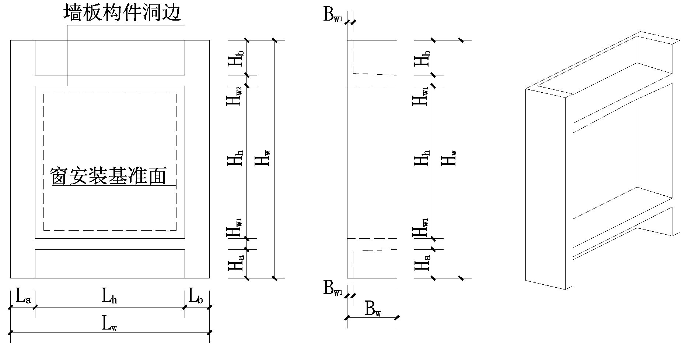
图6.6.2 带飘窗外墙板构件示意图
H_{w}、L_{w}—构件高度、宽度制作尺寸；H_{h}、L_{h}—构件洞口高度、宽度制作尺寸；H_{a}、H_{b}—构件下、上墙肢边缘高度制作尺寸；H_{w1}、H_{w2}—构件下、上墙肢厚度制作尺寸；L_{a}、L_{b}—构件左、右墙肢厚度制作尺寸；B_{w}、B_{w1}—构件深度制作尺寸、构件上下翼板厚度制作尺寸。

带飘窗外墙板构件常用尺寸见表6.6.3-1、6.6.3-2、6.6.3-3。
表 6.6.3-1带飘窗外墙板构件尺寸选用表（一）
设计参数：层高—2900mm，楼板厚度—150mm，建筑楼面做法厚度—100mm，飘窗构件底面与下层结构顶面间的水平安装缝高度—20mm。
构件编号 | 构件制作尺寸（mm） |  |  |  |  |  |  |  | 砼用量 | 自重
构件编号 | L_{w} | H_{w} | B_{w} | L_{a}/L_{b} | Ha/Hb | H_{w1}/H_{w2} | H_{h}/L_{h} | B_{w1} | (m³) | (kN)
YPC-1329-15 | 1300 | 2880 | 500 | 200/200 | 400/500 | 130/150 | 1700/900 | 100 | 0.76 | 18.90
YPC-1629-15 | 1600 | 2880 | 500 | 200/200 | 400/500 | 130/150 | 1700/1200 | 100 | 0.82 | 20.40
YPC-1929-15 | 1900 | 2880 | 500 | 200/200 | 400/500 | 130/150 | 1700/1500 | 100 | 0.88 | 21.90
YPC-2229-15 | 2200 | 2880 | 500 | 200/200 | 400/500 | 130/150 | 1700/1800 | 100 | 0.94 | 23.40
YPC-2529-15 | 2500 | 2880 | 500 | 200/200 | 400/500 | 130/150 | 1700/2100 | 100 | 1.00 | 24.90
YPC-2829-15 | 2800 | 2880 | 500 | 200/200 | 400/500 | 130/150 | 1700/2400 | 100 | 1.06 | 26.40
YPC-1329-15 | 1300 | 2880 | 600 | 200/200 | 400/500 | 130/150 | 1700/900 | 100 | 0.89 | 22.24
YPC-1629-15 | 1600 | 2880 | 600 | 200/200 | 400/500 | 130/150 | 1700/1200 | 100 | 0.96 | 23.89
YPC-1929-15 | 1900 | 2880 | 600 | 200/200 | 400/500 | 130/150 | 1700/1500 | 100 | 1.02 | 25.54
YPC-2229-15 | 2200 | 2880 | 600 | 200/200 | 400/500 | 130/150 | 1700/1800 | 100 | 1.09 | 27.20
YPC-2529-15 | 2500 | 2880 | 600 | 200/200 | 400/500 | 130/150 | 1700/2100 | 100 | 1.15 | 28.85
YPC-2829-15 | 2800 | 2880 | 600 | 200/200 | 400/500 | 130/150 | 1700/2400 | 100 | 1.22 | 30.51

表 6.6.3-2带飘窗外墙板构件尺寸选用表（二）
设计参数：层高—3000mm，墙板厚度—200mm，楼板厚度—150mm，建筑楼面做法厚度—100mm，飘窗构件底面与下层结构顶面间的水平安装缝高度—20mm。
构件编号 | 构件制作尺寸（mm） |  |  |  |  |  |  |  | 砼用量 | 自重
构件编号 | L_{w} | H_{w} | B_{w} | L_{a}/L_{b} | Ha/Hb | H_{w1}/H_{w2} | H_{h}/L_{h} | B_{w1} | (m³) | (kN)
YPC-1330-15 | 1300 | 2980 | 500 | 200/200 | 400/500 | 130/150 | 1800/900 | 100 | 0.78 | 19.40
YPC-1630-15 | 1600 | 2980 | 500 | 200/200 | 400/500 | 130/150 | 1800/1200 | 100 | 0.84 | 20.90
YPC-1930-15 | 1900 | 2980 | 500 | 200/200 | 400/500 | 130/150 | 1800/1500 | 100 | 0.90 | 22.40
YPC-2230-15 | 2200 | 2980 | 500 | 200/200 | 400/500 | 130/150 | 1800/1800 | 100 | 0.96 | 23.90
YPC-2530-15 | 2500 | 2980 | 500 | 200/200 | 400/500 | 130/150 | 1800/2100 | 100 | 1.02 | 25.40
YPC-2830-15 | 2800 | 2980 | 500 | 200/200 | 400/500 | 130/150 | 1800/2400 | 100 | 1.08 | 26.90
YPC-1330-15 | 1300 | 2980 | 600 | 200/200 | 400/500 | 130/150 | 1800/900 | 100 | 0.91 | 22.84
YPC-1630-15 | 1600 | 2980 | 600 | 200/200 | 400/500 | 130/150 | 1800/1200 | 100 | 0.98 | 24.49
YPC-1930-15 | 1900 | 2980 | 600 | 200/200 | 400/500 | 130/150 | 1800/1500 | 100 | 1.05 | 26.14
YPC-2230-15 | 2200 | 2980 | 600 | 200/200 | 400/500 | 130/150 | 1800/1800 | 100 | 1.11 | 27.80
YPC-2530-15 | 2500 | 2980 | 600 | 200/200 | 400/500 | 130/150 | 1800/2100 | 100 | 1.18 | 29.45
YPC-2830-15 | 2800 | 2980 | 600 | 200/200 | 400/500 | 130/150 | 1800/2400 | 100 | 1.24 | 31.11

表 6.6.3-3带飘窗外墙板构件尺寸选用表（三）
设计参数：层高—3100mm，墙板厚度—200mm，楼板厚度—150mm，建筑楼面做法厚度—100mm，飘窗构件底面与下层结构顶面间的水平安装缝高度—20mm。
构件编号 | 构件制作尺寸（mm） |  |  |  |  |  |  |  | 砼用量 | 自重
构件编号 | L_{w} | H_{w} | B_{w} | L_{a}/L_{b} | Ha/Hb | H_{w1}/H_{w2} | H_{h}/L_{h} | B_{w1} | (m³) | (kN)
YPC-1331-15 | 1300 | 3080 | 500 | 200/200 | 400/500 | 130/150 | 1900/900 | 100 | 0.80 | 19.90
YPC-1631-15 | 1600 | 3080 | 500 | 200/200 | 400/500 | 130/150 | 1900/1200 | 100 | 0.86 | 21.40
YPC-1931-15 | 1900 | 3080 | 500 | 200/200 | 400/500 | 130/150 | 1900/1500 | 100 | 0.92 | 22.90
YPC-2231-15 | 2200 | 3080 | 500 | 200/200 | 400/500 | 130/150 | 1900/1800 | 100 | 0.98 | 24.40
YPC-2531-15 | 2500 | 3080 | 500 | 200/200 | 400/500 | 130/150 | 1900/2100 | 100 | 1.04 | 25.90
YPC-2831-15 | 2800 | 3080 | 500 | 200/200 | 400/500 | 130/150 | 1900/2400 | 100 | 1.10 | 27.40
YPC-1331-15 | 1300 | 3080 | 600 | 200/200 | 400/500 | 130/150 | 1900/900 | 100 | 0.94 | 23.44
YPC-1631-15 | 1600 | 3080 | 600 | 200/200 | 400/500 | 130/150 | 1900/1200 | 100 | 1.00 | 25.09
YPC-1931-15 | 1900 | 3080 | 600 | 200/200 | 400/500 | 130/150 | 1900/1500 | 100 | 1.07 | 26.74
YPC-2231-15 | 2200 | 3080 | 600 | 200/200 | 400/500 | 130/150 | 1900/1800 | 100 | 1.14 | 28.40
YPC-2531-15 | 2500 | 3080 | 600 | 200/200 | 400/500 | 130/150 | 1900/2100 | 100 | 1.20 | 30.05
YPC-2831-15 | 2800 | 3080 | 600 | 200/200 | 400/500 | 130/150 | 1900/2400 | 100 | 1.27 | 31.71

非承重墙板配筋

无洞口外墙板和内墙板、一个窗洞外墙板、一个门洞外墙板和内墙板、一个墙洞内墙板、带飘窗外墙板等非承重墙板钢筋宜采用焊接钢筋网片，宜采用焊接的墙体分布钢筋网片等钢筋制品，并宜使钢筋制品实现尺寸与规格的标准化。

墙板构件宜采用 HRB335 或 HRB400 级钢筋，钢筋直径及间距宜符合表 6.7.2的规定。
表 6.7.2 墙板构件钢筋选用表
使用部位 | 钢筋类型 | 直径（mm） | 间距（mm）
非承重墙板  墙顶挂梁 | 受力纵筋 | 16～20 | —
非承重墙板  墙顶挂梁 | 腰筋 | 8～16 | —
非承重墙板  墙顶挂梁 | 箍筋 | 8～12 | 100 150 200
非承重墙板  构造钢筋 | 竖向 | 6～8 | 200 300
非承重墙板  构造钢筋 | 水平、斜向 | 6～8 | 200 300
带飘窗外墙板  飘板钢筋 | 飘板连接钢筋 | 8~10 | 150
带飘窗外墙板  飘板钢筋 | 飘板分布筋 | 6~8 | 150 250
带飘窗外墙板  飘板钢筋 | 飘板主筋 | 8 | 200
带飘窗外墙板  侧板分布钢筋 | 水平箍筋 | 10 | 200
带飘窗外墙板  侧板分布钢筋 | 纵筋 | 10 | 80 125 200
带飘窗外墙板  侧板分布钢筋 | 拉筋 | 6 | 600
带飘窗外墙板  背板分布钢筋 | 背板水平钢筋 | 8 | 200

楼梯构件

一般规定

本章的楼梯板构件适用于装配式混凝土剪力墙结构、装配式混凝土框架和框剪结构住宅，包括双跑楼梯和剪刀楼梯，根据具体应用情况可分为预制板式楼梯（BST、BJT）和预制梁式楼梯LJT。

构件混凝土强度等级采用C30。

楼梯间开间及进深的净尺寸应满足1M 的整数倍。楼梯踏步的高度不应大于175mm，宽度不应小于260mm，各级踏步高度、宽度均应相同。

楼梯使用活荷载对于多层住宅为2.0kN/m²，其他情况考虑人员密集活荷载为3.5kN/m²。

预制楼梯常用截面尺寸

住宅建筑常用楼梯间可分为双跑楼梯间和剪刀楼梯间两种，住宅建筑常用的楼梯形式可分为预制板式楼梯（BST、BJT）和预制梁式楼梯LJT。
【注释】
高度不超过十八层的住宅建筑，通常每层住宅单元可设置一个安全出口（须满足相关规范要求），故常采用双跑楼梯，十九层及十九层以上的住宅建筑，每层住宅单元的安全出口不应少于2 个，可采用两部双跑楼梯或一部剪刀楼梯。剪刀楼梯受踏步高度175mm 和每跑不大于18 步的限制，故可采用剪刀梯的最大层高为3.15m，大于此高度的住宅常采用双跑楼梯。
楼梯梯段净宽须考虑扶手及墙面饰面做法对梯段净宽的影响，采暖区的楼梯间墙体上需设置外保温。无论双跑楼梯间还是剪刀楼梯间，扶手均为单侧设置，扶手中线至对面墙面之间的距离为楼梯梯段宽度。以上保温及常规扶手做法均考虑在构件尺寸内，可满足相关规范楼梯梯段宽度不应小于1100mm 的要求。
因广东省内装配式住宅项目一般采用的预制剪刀梯跨度及构件自重较大，对现场塔吊选型要求高，影响项目施工难度及相关施工措施费，故在满足设计、生产及施工安装要求的前提下，可根据项目实际情况适当选用预制板式楼梯或预制梁式楼梯以满足构件减重的要求。其中将尺寸较大的预制板式楼梯进行横向切分、通过楼梯间中部位置增设支撑挑耳来实现预制楼梯的拆分与减重是业内应用较多的技术手段，但因其对楼梯间净高要求较高，所以一般适用于建筑层高不小于2.9m的项目，而将预制剪刀梯调整为预制梁式楼梯，可通过减少梯段板厚来实现构件减重，但其构件模具相对复杂，对生产要求较高，亦需考虑两侧梯梁对支撑挑耳及楼梯间净高的影响，故各个项目应充分考虑自身实际情况，合理选取符合项目设计、生产及施工安装要求的预制楼梯形式。

楼梯构件常用尺寸见表7.2.2-1、7.2.2-2。
表 7.2.2-1 预制板式楼梯构件尺寸选用表
楼梯样式 | 梯段板型号 | 层高（mm） | 楼梯间净宽（mm） | 梯井宽度或隔墙厚（mm） | 每跑梯段踏步数 | 构件制作尺寸 |  |  |  |  | 砼用量（m³） | 自重（kN）
 |  |  |  |  |  | 梯段板水平投影长L1+L2+L3（mm） | 梯段板宽（mm） | 踏步高（mm） | 踏步宽（mm） | 梯段结构板厚（mm） | 砼用量（m³） | 自重（kN）
双跑梯（BST） | BST-29-25 | 2900 | 2500 | 100 | 9 | 400+2080+400 | 1180 | 161* | 260 | 120 | 0.73 | 18.25
双跑梯（BST） | BST-29-25 | 2900 | 2500 | 100 | 9 | 400+2080+400 | 1180 | 161* | 260 | 130 | 0.76 | 19.00
双跑梯（BST） | BST-29-25 | 2900 | 2500 | 100 | 9 | 400+2080+400 | 1180 | 161* | 260 | 140 | 0.79 | 19.75
双跑梯（BST） | BST-30-25 | 3000 | 2500 | 100 | 9 | 400+2080+400 | 1180 | 167* | 260 | 120 | 0.74 | 18.50
双跑梯（BST） | BST-30-25 | 3000 | 2500 | 100 | 9 | 400+2080+400 | 1180 | 167* | 260 | 130 | 0.77 | 19.25
双跑梯（BST） | BST-30-25 | 3000 | 2500 | 100 | 9 | 400+2080+400 | 1180 | 167* | 260 | 140 | 0.81 | 20.25
双跑梯（BST） | BST-33-25 | 3300 | 2500 | 100 | 10 | 400+2340+400 | 1180 | 165 | 260 | 120 | 0.81 | 20.25
双跑梯（BST） | BST-33-25 | 3300 | 2500 | 100 | 10 | 400+2340+400 | 1180 | 165 | 260 | 130 | 0.85 | 21.25
双跑梯（BST） | BST-33-25 | 3300 | 2500 | 100 | 10 | 400+2340+400 | 1180 | 165 | 260 | 140 | 0.88 | 22.00
双跑梯（BST） | BST-36-25 | 3600 | 2500 | 100 | 11 | 400+2600+400 | 1180 | 164* | 260 | 120 | 0.87 | 21.75
双跑梯（BST） | BST-36-25 | 3600 | 2500 | 100 | 11 | 400+2600+400 | 1180 | 164* | 260 | 130 | 0.91 | 22.75
双跑梯（BST） | BST-36-25 | 3600 | 2500 | 100 | 11 | 400+2600+400 | 1180 | 164* | 260 | 140 | 0.95 | 23.75
剪刀梯（BJT） | BJT-29-26 | 2900 | 2600 | 150 | 17 | 500+4160+500 | 1190 | 171* | 260 | 180 | 1.77 | 44.25
剪刀梯（BJT） | BJT-29-26 | 2900 | 2600 | 150 | 17 | 500+4160+500 | 1190 | 171* | 260 | 190 | 1.83 | 45.75
剪刀梯（BJT） | BJT-29-26 | 2900 | 2600 | 150 | 17 | 500+4160+500 | 1190 | 171* | 260 | 200 | 1.89 | 47.25
剪刀梯（BJT） | BJT-30-26 | 3000 | 2600 | 150 | 18 | 500+4420+500 | 1190 | 167* | 260 | 180 | 1.85 | 46.25
剪刀梯（BJT） | BJT-30-26 | 3000 | 2600 | 150 | 18 | 500+4420+500 | 1190 | 167* | 260 | 190 | 1.91 | 47.75
剪刀梯（BJT） | BJT-30-26 | 3000 | 2600 | 150 | 18 | 500+4420+500 | 1190 | 167* | 260 | 200 | 1.98 | 49.50

表 7.2.2-2 预制梁式楼梯构件尺寸选用表
楼梯样式 | 梯段板型号 | 层高（mm） | 楼梯间净宽(mm) | 梯井宽度或隔墙厚（mm） | 每跑梯段踏步数 | 构件制作尺寸 |  |  |  |  |  |  | 砼用量（m³） | 自重（kN）
 |  |  |  |  |  | 梯段板水平投影长L1+L2+L3（mm） | 梯段板宽（mm） | 踏步高（mm） | 踏步宽（mm） | 梁高（mm） | 梁宽（mm） | 梯段结构板厚（mm） | 砼用量（m³） | 自重（kN）
剪刀梯（LJT） | LJT-29-26 | 2900 | 2600 | 150 | 17 | 500+4160+500 | 1190 | 171* | 260 | 300 | 150 | 80 | 1.51 | 37.75
剪刀梯（LJT） | LJT-29-26 | 2900 | 2600 | 150 | 17 | 500+4160+500 | 1190 | 171* | 260 | 300 | 150 | 100 | 1.60 | 40.00
剪刀梯（LJT） | LJT-29-26 | 2900 | 2600 | 150 | 17 | 500+4160+500 | 1190 | 171* | 260 | 300 | 200 | 80 | 1.63 | 40.75
剪刀梯（LJT） | LJT-29-26 | 2900 | 2600 | 150 | 17 | 500+4160+500 | 1190 | 171* | 260 | 300 | 200 | 100 | 1.71 | 42.75
剪刀梯（LJT） | LJT-30-26 | 3000 | 2600 | 150 | 18 | 500+4420+500 | 1190 | 167* | 260 | 300 | 150 | 80 | 1.58 | 39.50
剪刀梯（LJT） | LJT-30-26 | 3000 | 2600 | 150 | 18 | 500+4420+500 | 1190 | 167* | 260 | 300 | 150 | 100 | 1.64 | 41.00
剪刀梯（LJT） | LJT-30-26 | 3000 | 2600 | 150 | 18 | 500+4420+500 | 1190 | 167* | 260 | 300 | 200 | 80 | 1.71 | 42.75
剪刀梯（LJT） | LJT-30-26 | 3000 | 2600 | 150 | 18 | 500+4420+500 | 1190 | 167* | 260 | 300 | 200 | 100 | 1.76 | 44.00
注：*表示踏步按整层高度等分厚四舍五入取整的踏步高度，其中梯边梁截面高度取300mm，宽度取150mm或200mm。

双跑楼梯间常用平面尺寸见图7.2.3-1、图7.2.3-2。
【注释】
考虑现场实施难度及实际应用情况，此部分主要给出仅梯段板预制的板式双跑梯形式，其在建筑层高不变的情况下不仅能确保构件尺寸的极致化设计，也能满足构件标准化程度高、构件种类少、构件重量小的装配化设计要求。
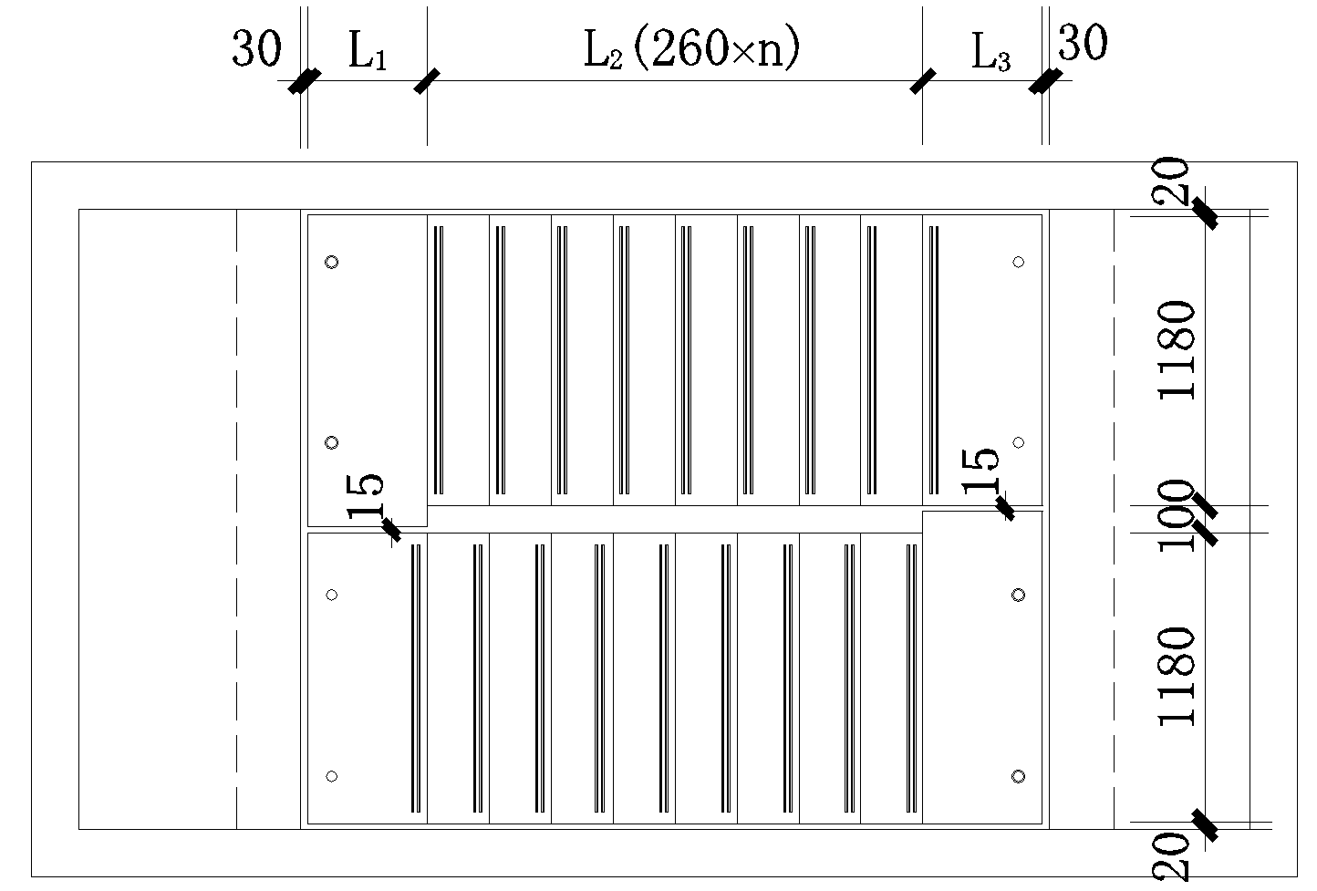
图7.2.3-1 预制板式双跑梯(BST)平面示意图
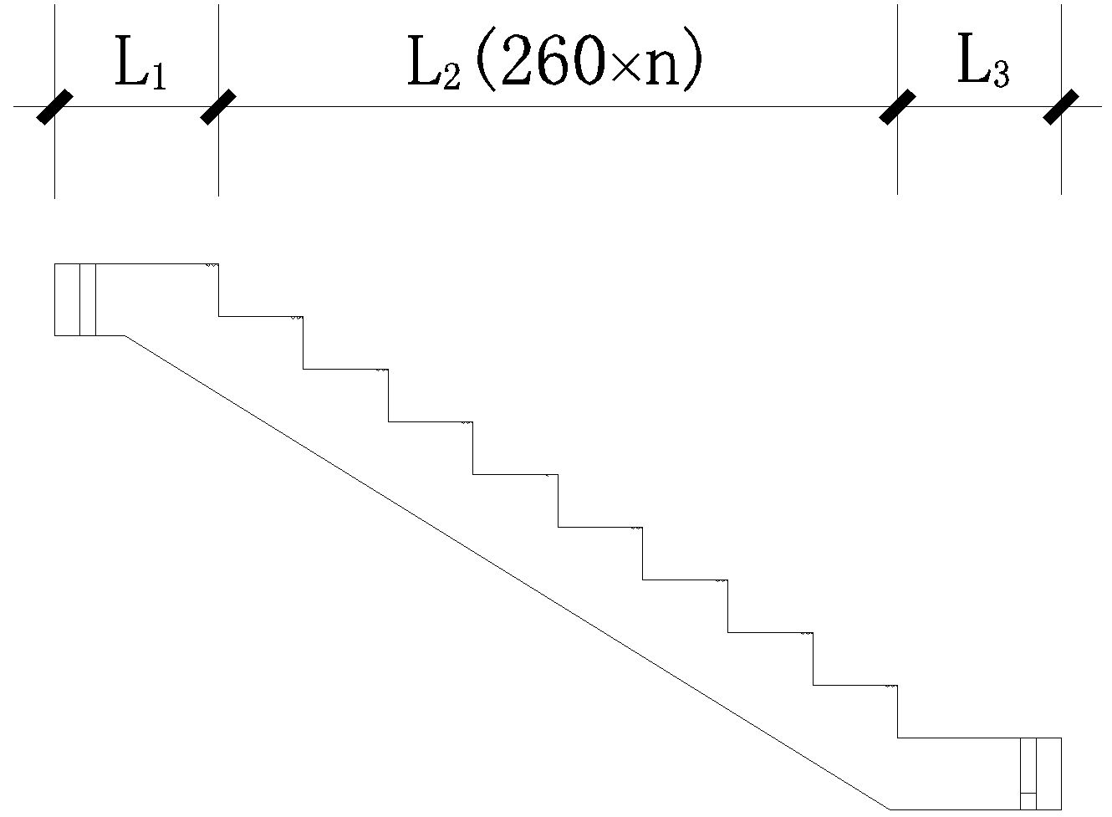
图7.2.3-2 预制板式双跑梯(BST)剖面示意图

剪刀楼梯间常用平面尺寸见图7.2.4-1、图7.2.4-2、图7.2.4-3、图7.2.4-4。
【注释】
考虑到剪刀梯构件一般跨度及重量较大，此部分主要给出预制板式剪刀梯与预制梁式剪刀梯两种形式，使用方可根据具体情况进行合理选用。
剪刀梯隔墙当不作为承重构件时，100mm 厚各种砌体、条板均可满足隔墙防火要求。考虑楼梯构件标准化的需要，不建议剪刀梯隔墙放置于梯段板上，可采用现浇或预制梁，梁上设置条板隔墙的方式，或采用预制隔墙板的方式。基于梁宽或预制隔墙板的最小厚度，本条在充分考虑楼梯构件与隔墙之间的安装误差后，可满足剪刀梯隔墙不大于150mm 厚的各种情况。
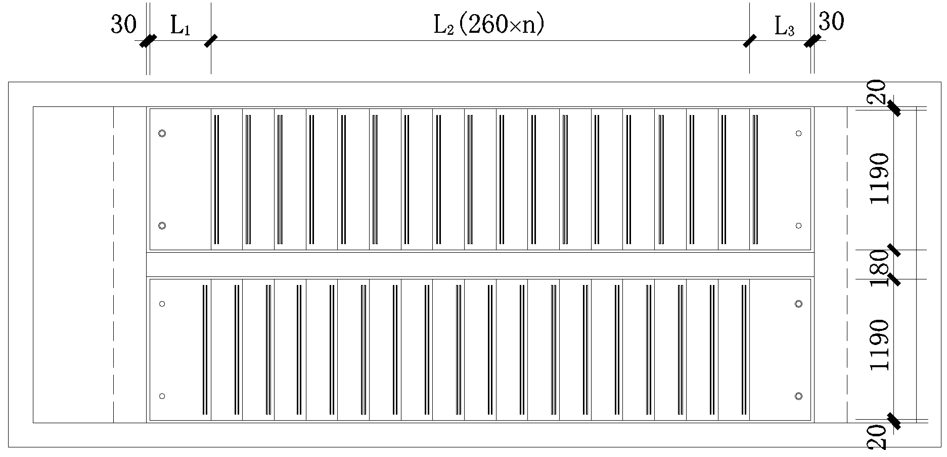
图7.2.4-1 预制板式剪刀梯(BJT)平面示意图
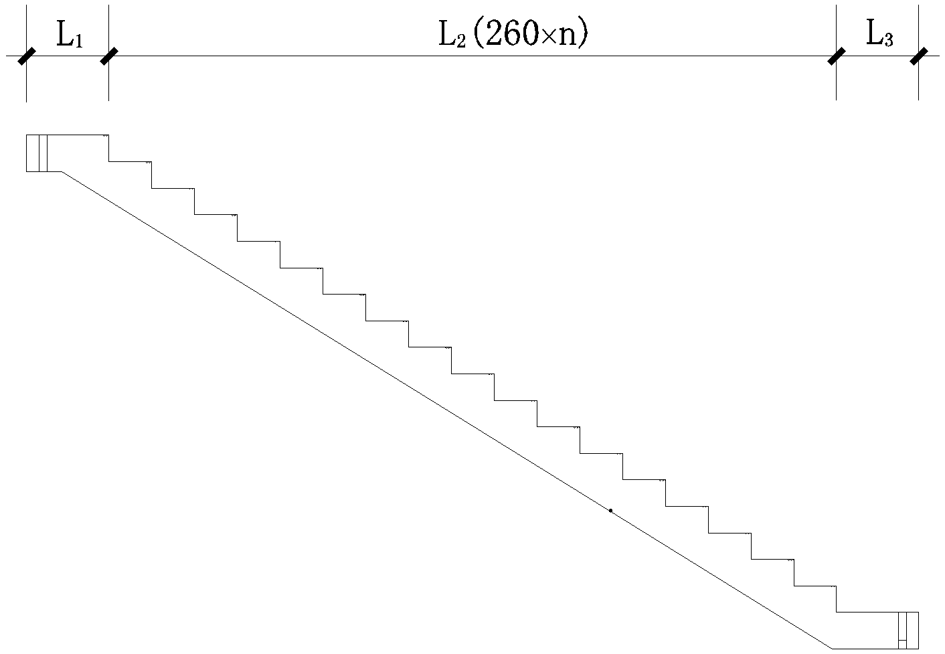
图7.2.4-2 预制板式剪刀梯(BJT)剖面示意图
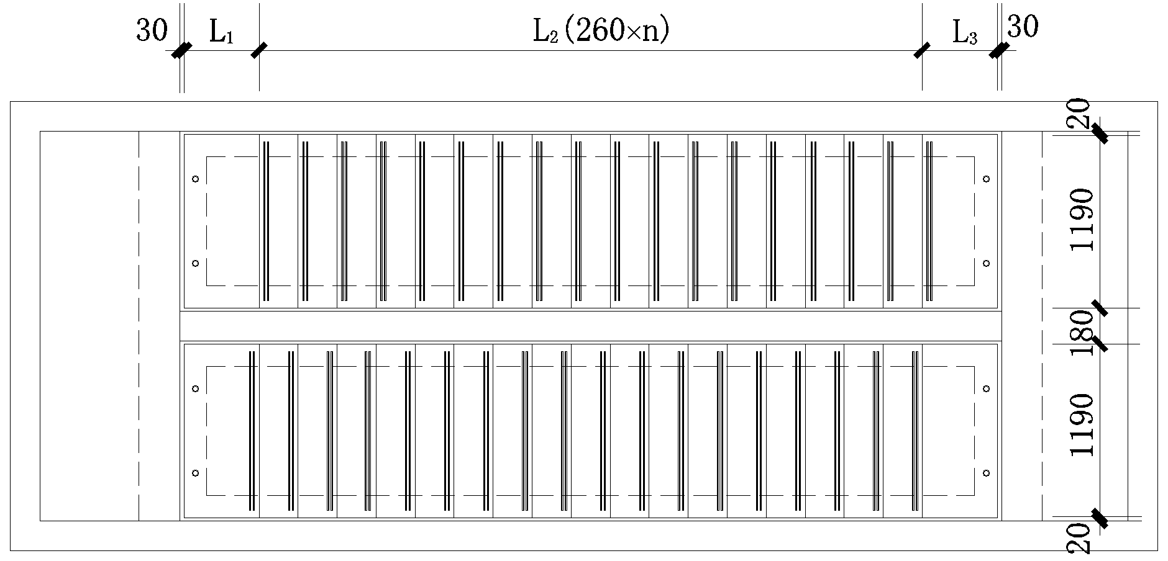
图7.2.4-3 预制梁式剪刀梯(LJT)平面示意图
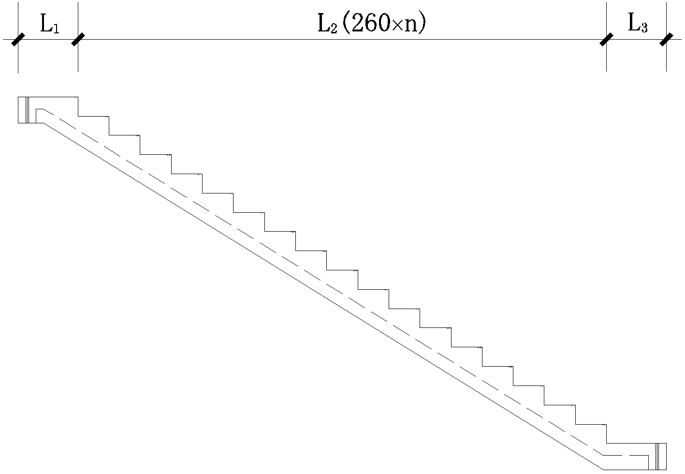
图7.2.4-4 预制梁式剪刀梯(LJT)剖面示意图

梯板厚度应根据跨度、荷载和支座条件等计算确定：

BST 板厚：120、130、140mm

BJT 板厚：180、190、200mm

LJT 梁高：300mm，板厚80mm、100mm

预制梁式剪刀楼梯LJT梯段板厚及配筋：梯段板厚为80mm时，采用单层双向配筋，常用的钢筋直径：8mm、10mm、12mm；梯段板厚为100mm时，采用双层双向配筋，常用的钢筋直径：8mm、10mm；常用的钢筋间距：200、150、100mm，具体配筋形式可参考标准图集与设计要求。
表 7.2.6 预制梁式剪刀梯LJT梯边梁钢筋选用表
梁截面宽b  （mm） | 钢筋类型 | 直径（mm） | 间距（mm） | 单排  根数
150/200 | 纵筋 | 14～22 | — | 2～3
150/200 | 箍筋 | 8～10 | 100 150 200 | —
注：梯边梁高取300mm，其常用钢筋直径参上表。

连接节点
预制楼梯安装节点大样见国标图集《预制钢筋混凝土板式楼梯》15G367-1 第 27、47 页和《预制钢筋混凝土楼梯（公共建筑）》20G367-2 第 45 页。
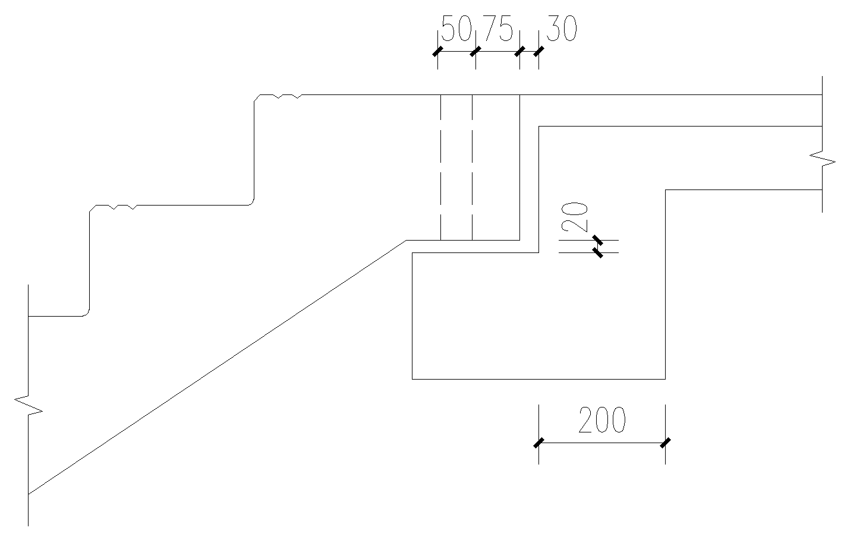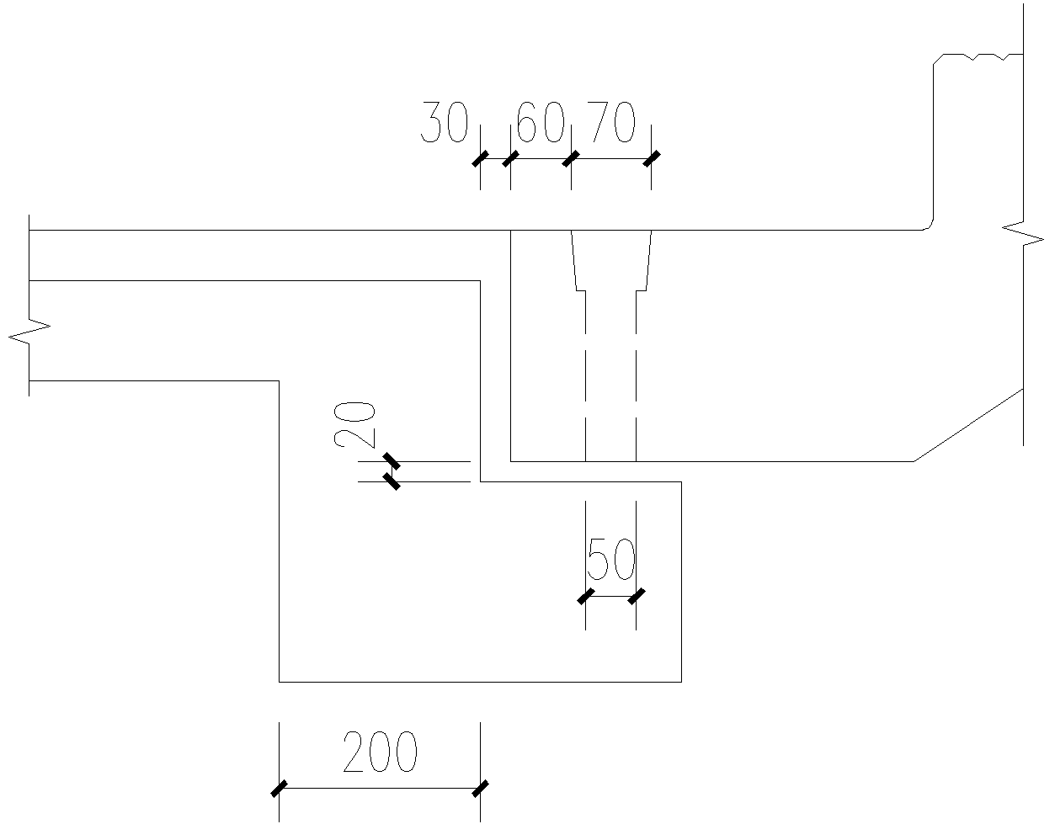
图8.4-1 板式预制梯上端采用固定节点、下端采用滑动节点的安装控制尺寸示意

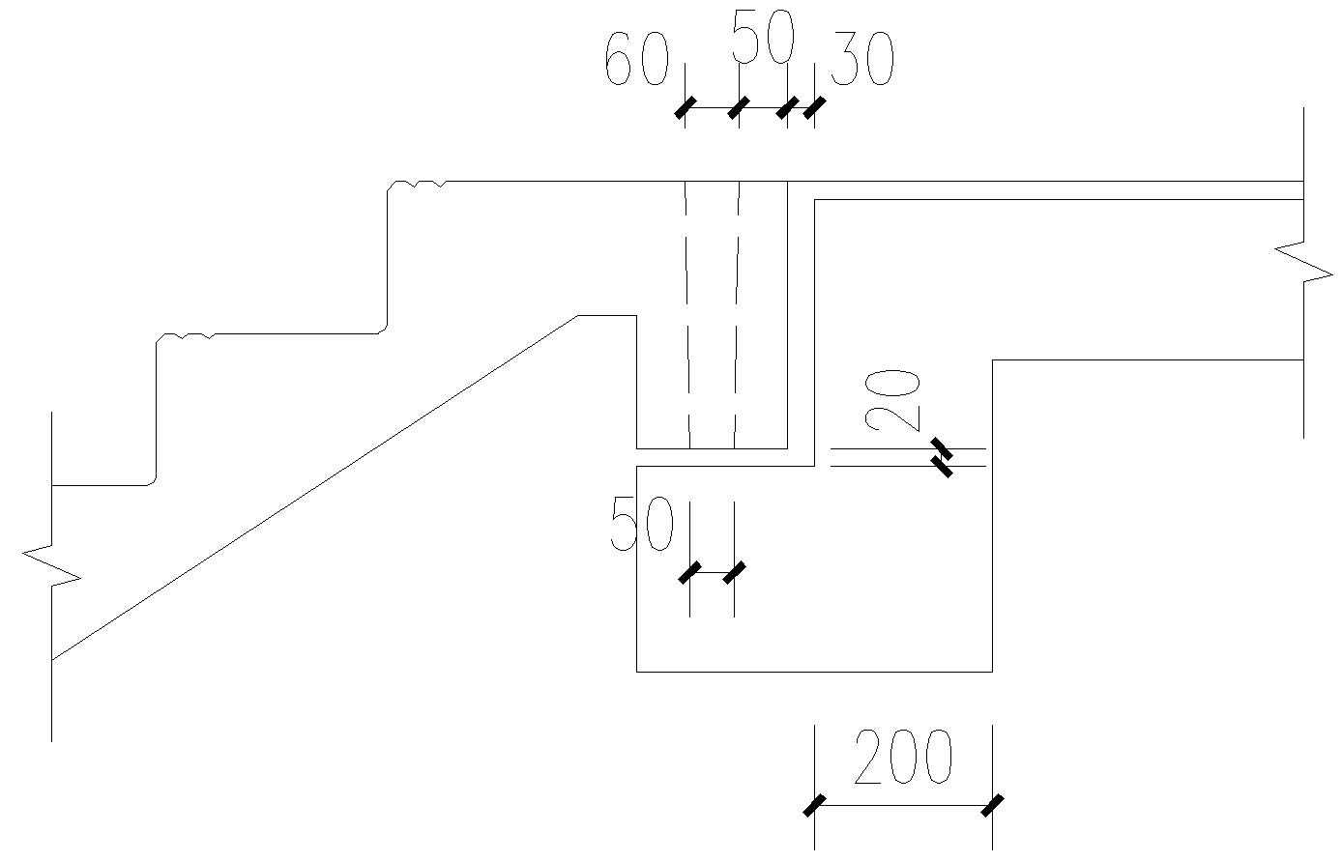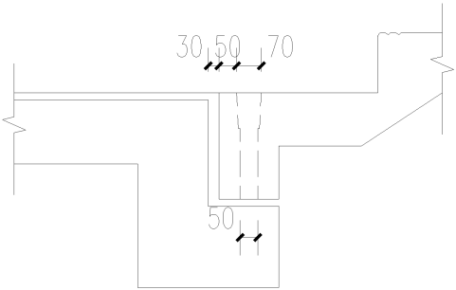
图8.4-2 梁式预制梯上端采用固定节点、下端采用滑动节点的安装控制尺寸示意

数字化技术应用

一般规定

装配式混凝土结构住宅项目应建立数字化、信息化协同平台，建立标准化、模块化的预制混凝土构件信息库，按照设计需求统一构件编码、统一数据格式和接口规则，将设计信息与预制混凝土构件的生产运输、装配施工和运营维护等环节进行数据实时共享，实现装配式混凝土结构住宅项目的全专业协同设计、全过程数字化应用、全周期信息化管理。

装配式混凝土结构住宅项目可应用数字化技术进行动态施工模拟，通过优化预制混凝土构件的生产、运输、吊装与施工过程，提升预制混凝土构件的生产效率和施工质量。

装配式混凝土结构住宅项目可采用移动式互联终端、物联感知、云计算、大数据等新一代数字化、信息化技术进行现场施工指导，改变以往参建各方现场管理的传统模式，为装配式厂家、施工企业、建设单位、政府监管部门等提供数字化、信息化的新型现场管理解决方案。

设计、生产与施工

装配式混凝土结构住宅项目主要构件应在方案设计阶段、初步设计阶段及施工图设计阶段采用数字化应用技术，并在各专业协同工作的基础上，结合预制混凝土构件的全过程生产及施工环节，通过统一的数据格式及接口规则实现预制混凝土构件标准化设计，并宜符合以下规定：
1）方案设计阶段宜通过数字化应用技术对建筑平面进行标准化设计、对预制混凝土构件进行模数化设计，结合BIM设计手段对建筑进行各项性能化分析、对构件进行建模及仿真模拟，并开展装配率测算分析工作，以此提升装配式建筑整体设计品质；
2）初步设计阶段宜通过数字化应用技术对方案模型进行设计自查及纠错，并对方案模型作进一步深化；
3）施工图设计阶段通过数字化应用技术，基于标准化、模块化的预制混凝土构件信息库，对预制混凝土构件进行优化设计及工程量计算，结合统一的信息化标准接口与装配式厂家信息化生产平台进行实时数据共享及链接，以此推动装配式构件智能化建造的发展；

通过建立装配式混凝土结构住宅项目主要构件的标准化信息数据库，鼓励广东省相关设计项目充分利用构件库中的模型资源，并不断结合实际项目应用对原有构件库信息进行丰富及完善，以此建立一个具有本土特色的广东省装配式混凝土结构住宅项目主要构件信息数据库，以指导预制混凝土构件的标准化设计、生产及施工。

装配式混凝土结构住宅项目宜建立全专业一体化协同设计机制及操作平台，以实现建筑专业、结构专业、机电专业、内装和造价专业的协同配合。

装配式混凝土结构住宅项目主要构件宜采用二维码等自动识别技术，并保证预制混凝土构件的设计、生产及施工等全生命周期产品质量证明文件可即时查询。

装配式混凝土结构住宅项目主要构件宜采用二维码等自动识别技术，并保证预制混凝土构件的设计、生产及施工等全生命周期产品质量证明文件可即时查询。

装配式混凝土结构住宅项目主要构件的生产宜使用数字化管理方式，以实现预制混凝土构件设计与生产阶段的无缝衔接及全过程数据贯通。

装配式混凝土结构住宅项目宜建立施工追溯体系，借助构件二维码或无线射频等自动识别技术，对预制构件的行踪进行全施工过程追溯，以数字化设计成果为数据载体，实时贯穿于预制构件的设计、采购、生产、施工、运维等各阶段。

鼓励采用智能化设备辅助预制混凝土构件的现场施工，通过视觉识别、自主定位、路径规划及避障等功能对预制构件进行现场安全质量自动化检测，并把施工质量及安全隐患实时反馈予设计人员与现场管理人员。

鼓励采用智慧工地系统对装配式混凝土结构住宅项目进行施工现场管理，通过建立智能施工监控系统、劳务实名制自动识别系统、安全质量管理系统等智慧工地系统，提高现场管理人员对项目安全质量的把控。

